设备监控上位机系统
  - 软件需求分析与系统设计说明书

项目 | 说明
文档版本 | 1.4（依据 SRS 编写原则修订）
编制日期 | 2026-10-11
文档性质 | 软件需求规格与系统设计说明（含实现现状）
适用软件 | MonitoringSystem 设备监控上位机
技术现状 | Qt 6 / C++ / SQLite，Windows 桌面应用
编写依据 | 参考 GB/T 9385-2008 的 SRS 章节组织和《软件需求规格简约版指南》的需求质量原则，结合项目代码、README、运行手册及已有运行记录编制

项目需求与技术设计文档

目录
文档说明 6
第一章 项目概述 7
1.1 项目背景 7
1.2 建设目标 7
1.3 文档目的与读者 7
1.4 范围与边界 7
1.4.1 系统范围 7
1.4.2 非目标 8
1.4.3 需求基线与本次验收范围 8
1.4.4 利益相关方、假设与约束 9
1.5 术语和缩略语 9
1.5.1 设备与数据源术语边界 10
1.6 项目现状说明 10
1.7 需求来源与变更管理 10
第二章 系统需求分析 12
2.1 用户需求分析 12
2.2 用户核心场景 12
2.3 系统外部实体与边界 12
2.3.1 用例图 13
2.4 功能需求分析 15
FR-001 添加设备 15
FR-002 删除设备 16
FR-003 修改设备配置 18
FR-004 设备状态管理 19
FR-005 串口通信 22
FR-006 Modbus RTU 通信 23
FR-007 Modbus TCP 通信 24
FR-008 实时数据监控与曲线 25
FR-009 报警检测与处理 26
FR-010 历史数据存储和查询 27
FR-011 一键自检与模拟设备 28
2.5 数据流图（DFD） 29
2.6 业务流程图 33
2.6.1 添加设备流程 33
2.6.2 设备连接流程 35
2.6.3 数据采集流程 37
2.6.4 报警处理流程 39
2.6.5 当前启动/停止采集行为 41
2.6.6 内置模拟设备启停流程 41
2.7 质量属性需求索引 44
第三章 系统总体设计 45
3.1 总体设计原则 45
3.1.1 多设备管理 45
3.1.2 协议扩展 45
3.1.3 低耦合与依赖方向 45
3.1.4 实时性与并发安全 45
3.2 系统总体架构图 46
3.2.1 总述 46
3.2.2 分层职责 47
3.2.3 依赖方向与数据流 47
3.2.4 系统边界与约束 47
3.3 系统功能模块图 48
3.4 数据处理总流程 48
3.5 关键架构决策 49
第四章 系统详细功能设计 50
4.1 设备管理模块 50
4.1.1 添加设备时序图 50
4.2 通信管理模块 53
4.2.1 设备数据采集时序图 53
4.3 数据监控模块 55
4.4 报警管理模块 56
4.4.1 报警触发时序图 56
4.5 数据管理模块 58
4.6 一键自检模块 59
4.7 类图 60
4.7.1 总述 60
4.7.2 类职责 60
4.7.3 关系说明 61
4.7.4 连接边界 62
4.7.5 与目标分层的差距 62
第五章 数据库设计 64
5.1 数据库设计目标 64
5.2 当前 SQLite 实体关系图 64
5.3 表结构说明 66
5.3.1 device 设备配置表 66
5.3.2 device_history 设备历史表 67
5.3.3 alarm_history 报警历史表 67
5.4 概念字段与数据库字段映射 68
5.5 约束、索引与删除策略 68
第六章 接口设计 69
6.1 用户界面接口 69
6.2 串口硬件接口 69
6.3 Modbus RTU 接口 70
6.3.1 项目寄存器映射约定 70
6.4 Modbus TCP 接口 70
6.5 SQLite 与日志接口 71
6.6 内部信号/槽接口 72
第七章 非功能需求分析 73
7.1 性能与实时响应 73
7.2 可靠性与可用性 73
7.3 数据完整性和一致性 73
7.4 易用性与可访问性 74
7.5 可维护性与扩展性 74
7.6 安全性 74
7.7 兼容性与运行环境 75
7.7.1 软件运行环境 75
7.7.2 硬件与网络环境 75
7.7.3 部署与运行支持需求 75
7.8 验收与风险 76
7.9 后续需求澄清清单 77
附录 A 需求追踪矩阵 78
参考资料 79

文档说明
第 2 章规定目标需求，第 3～6 章描述架构、业务流程、数据和接口，第 7 章规定质量属性及运行环境。每项需求中的“当前实现”记录代码现状；“待完善”“目标”和“通过标准”分别说明差距、预期行为和验收依据。附录 A 记录需求来源、设计位置、实现状态、验证结果及证据。本文件是需求规格与设计说明的合并稿，目标要求与当前实现状态分别表述。

第一章 项目概述

1.1 项目背景
工业现场通常由多个传感器、仪表或控制设备组成。现场设备各自提供状态与测量值，维护人员需要集中查看设备连接状态、温度、电压等运行参数，并在数值越界或设备断连时快速发现问题。若只依靠设备本地显示，难以同时观察多个设备，也不利于分析故障发生前后的数据变化。
本项目实现一个基于 Qt/C++ 的桌面监控上位机。软件管理设备配置，使用串口自定义协议、Modbus RTU、Modbus TCP 或模拟数据获取设备数据，向用户展示实时状态与趋势，并保存采样和报警记录，以支持运行监视和问题回溯。

1.2 建设目标
系统目标如下：
- 在一个桌面界面中维护多个设备的配置与运行状态。
- 通过可扩展的通信模块接入串口自定义协议、Modbus RTU 和 Modbus TCP 设备。
- 将不同协议响应转换为统一设备数据模型，供报警、UI 和历史存储共同使用。
- 支持温度、电压上下限报警及设备离线报警，并管理报警触发、确认和恢复。
- 将设备配置、采样数据和报警事件保存到 SQLite，支持启动恢复和历史查询。
- 提供内置模拟设备用于演示，以及一键自检用于核心路径验证；新增模拟数据源配置目前不属于设备添加界面能力。
- 通过表现层、业务层、设备管理层、通信层和存储层的职责边界，降低模块间直接依赖。

1.3 文档目的与读者
本文档适用于项目评审、开发维护、测试和系统操作，规定系统功能、数据关系、模块职责、外部接口及运行条件，作为实现、验证和维护依据。

1.4 范围与边界

1.4.1 系统范围
- 设备配置新增、删除、启动恢复和运行状态管理；当前没有设备配置编辑入口。
- 串口自定义协议、Modbus RTU、Modbus TCP 数据接入；内置模拟设备通过主界面专用启停按钮创建和控制，新增设备弹窗没有模拟来源分支。
- 实时数值、状态灯、报警表格、趋势和历史数据查询。
- 阈值报警、离线报警、报警去重、恢复、确认和记录。
- SQLite 数据持久化、启动快照读取、采样写入队列和本地日志。
- 自动自检和虚拟设备辅助演示。

1.4.2 非目标
当前版本不是 PLC 控制器或安全联锁系统，不承担设备控制命令下发、工艺闭环控制、远程云端集中管理、用户权限管理、多租户服务、设备固件升级或功能安全认证。部署到真实生产网络之前，需另行完成安全、稳定性、备份和现场协议验收。

1.4.3 需求基线与本次验收范围
本 SRS 定义 MonitoringSystem V1.0 项目演示基线 的目标基线。M 级需求纳入 V1.0 的功能验收范围，须满足对应通过标准后才可判定通过；S 级需求列入后续增强，不作为 V1.0 通过/不通过的阻断条件；C 级需求为可选扩展。本版本范围如下：
基线范围 | 需求 | 验收处理
V1.0  必须验收（M） | FR-001、FR-002、FR-004～FR-011；  NFR-REL-001～005、NFR-AVL-001、  NFR-DATA-001～006（含 002a）、NFR-USE-001～005、  NFR-MNT-001～005、NFR-SEC-002～004、  NFR-DEP-001、NFR-OPS-001～002 | 按需求通过标准执行。当前实现状态另列，未验证或有缺口不得记为已通过。
V1.0  后续增强（S） | FR-003 设备编辑 | 当前不阻断 V1.0；如评审/项目方决定纳入，须调整基线并补充验收。
可选扩展（C） | 新增模拟数据源配置、多 TCP 端点、多串口总线、远程管理、权限和审计扩展 | 不纳入 V1.0 验收；须经范围变更后纳入。
待确认的量化指标 | 最大设备数、轮询周期、历史容量及性能阈值 | 本文件给出的性能数值为候选指标，项目方确认前不作为正式验收门槛。
候选性能要求 | NFR-PERF-001～004 | 未纳入 V1.0 阻断验收；项目方确认设备规模、负载和响应时限后，更新基线与验收用例。

1.4.4 利益相关方、假设与约束
类别 | 内容
利益相关方 | 操作人员负责日常监控和报警确认；维护人员负责设备配置、通信排查和历史追溯；开发/测试人员负责模拟、自检、维护和版本验收；项目负责人确认版本范围及待定指标。
项目假设 | 用户可获得设备通信手册及寄存器定义；测试阶段可提供可用串口、虚拟串口或 TCP 模拟端；应用运行用户对数据库和日志目录具有读写权限。未确认假设需在真实设备联调或发布前复核。
技术约束 | 当前实现基于 Qt 6、C++、SQLite 和 Windows 桌面环境；串口共享配置、RTU 全局单请求、TCP 单活动端点等限制见 FR-005～FR-007。
范围约束 | V1.0 面向项目演示及核心路径验证，不作为工业安全联锁、设备控制或生产网络安全认证系统。

1.5 术语和缩略语
术语 | 说明
上位机 | 与现场设备通信、集中监控和管理数据的桌面软件。
设备配置 | 设备名称、来源、协议及连接参数、报警阈值等静态信息。
设备运行状态 | 分为“采集启用”控制状态与“通信在线”状态；两者独立维护。
Modbus RTU | 基于串行链路的 Modbus 传输模式。
Modbus TCP | 基于 TCP/IP 的 Modbus 传输模式。
Unit ID / Slave ID | Modbus TCP 单元标识 / RTU 从站地址。
活动报警 | 尚未恢复的报警状态。确认报警不等于故障已经恢复。
历史采样 | 按时间持久化的温度、电压和在线状态记录。
SRS | Software Requirements Specification，软件需求规格说明。
DFD | Data Flow Diagram，数据流图。
ER 图 | Entity-Relationship Diagram，实体关系图。
采集启用 | 上位机是否允许对设备执行调度、轮询和数据处理的控制状态。
通信在线 | 设备在采集启用期间已收到有效响应，且未超过约定通信超时的状态。  仅 TCP socket 已连接不足以证明设备数据在线。

1.5.1 设备与数据源术语边界
名称 | 术语定义 | 当前项目边界
内置模拟设备 | Device 在软件内生成波动数据，用于界面演示和越限验证；主界面启动按钮在无模拟配置时创建并保存设备，有配置时复用并启动。 | 属于软件内部测试对象，不属于现场设备或新增设备弹窗的可选数据源；配置写入 SQLite，重启后恢复但不自动启动数据生成。
模拟数据源 | 配置中的 DataSource::Simulation 类型，由主界面模拟设备按钮创建/启停。 | 运行模型支持；弹窗无配置入口；启动按钮首次创建后持久化配置，后续复用；停止仅停止模拟数据生成，不影响串口/TCP 设备。
TCP 模拟服务 | 本机 Modbus TCP 测试/演示服务，模拟从站寄存器响应。 | 用于协议演示和自检，与内置模拟数据设备及现场设备分别管理。
现场设备 | 通过串口或 TCP 与上位机交互的外部设备。 | 需按设备手册确认寄存器、缩放、状态编码和通信时限。

术语约定：“采集启用”表示上位机采集控制状态；“通信在线”“通信离线”和“未确认”表示设备响应状态；“未采集”不表示设备故障。“活动报警”表示尚未恢复的报警；“报警确认”表示操作人员已知悉，不表示故障已恢复。

1.6 项目现状说明
当前 SQLite 数据库包含 device、device_history 和 alarm_history 表。设备通信在线状态保存在运行期数据中，采样在线状态写入历史表；device 表未定义持久化 status 字段。删除设备时，数据库同时删除其采样和报警历史。第 5 章据此描述现有数据库结构，并分别列出字段差异和目标设计。

1.7 需求来源与变更管理
需求来自项目目标、操作与维护场景、协议及数据库约束、质量属性要求，以及对现有代码和运行记录的核对。附录 A 为各需求标注来源类别和设计位置。当前文档未记录正式用户访谈或现场设备确认结果；设备手册、容量指标和部署策略等未决事项列入 7.9，不以假设替代已确认需求。
需求变更应记录需求编号、变更原因、提出方、影响范围、基线版本和验证方法。变更评估应检查对功能需求、接口、数据库、流程图、实现模块及验收用例的影响；经项目负责人确认后更新本文件版本和追踪矩阵。已验收版本的需求及证据应保留，避免新版本覆盖历史结论。文档审查针对需求的清晰性、完整性、一致性、可行性和可验收性；实现验证针对软件行为与通过标准的符合性。文档审查结论在附录 A 表后统一记录，实现验证按需求逐项记录；尚未取得的现场或相关方确认不记为已完成。

第二章 系统需求分析

2.1 用户需求分析
用户角色 | 特征 | 主要目标 | 使用功能
操作人员 | 熟悉设备运行，对协议细节了解有限 | 及时查看在线状态、测量值和报警，确认已处理报警 | 设备监控、报警查看/确认、趋势查看
维护人员 | 了解端口、网络、设备地址和通信参数 | 配置设备、排查连接异常、回看历史数据 | 设备添加/删除、通信配置、历史查询、日志诊断
开发/测试人员 | 熟悉软件模块、数据库和构建环境 | 复现通信、报警、恢复和持久化流程 | 模拟设备、自检、测试数据库、日志查看
现场设备 | 软件外部数据源或通信对端 | 按约定协议响应采集请求 | 提供寄存器/串口数据和设备状态

2.2 用户核心场景
- 启动恢复： 用户启动软件，系统后台读取 SQLite 配置和报警快照，显示设备列表；设备连接状态通过本次运行期采集重新确认。
- 设备接入： 维护人员选择数据源和协议，录入设备参数及阈值；系统检查参数，保存配置并将设备加入监控列表。
- 实时监控： 系统周期性读取设备数据，将协议数据解析为温度、电压和在线状态，更新界面、报警判断及历史采样。
- 报警处置： 设备数值越限或通信超时时产生报警；操作人员确认报警，故障恢复后系统结束活动报警并保留事件。
- 历史追溯： 用户选择设备和时间范围，系统后台查询采样或报警历史并展示结果。
- 自检演示： 用户执行一键自检，系统用独立测试资源验证报警、TCP、SQLite 快照和重连行为，不写入正式设备数据库。

2.3 系统外部实体与边界
外部实体包括用户、现场设备、模拟设备/虚拟串口端，以及本地文件系统。SQLite 和日志文件属于软件运行所使用的外部持久化资源。系统边界包含用户界面、设备管理、协议通信协调、报警管理、数据库访问和模拟自检功能。

2.3.1 用例图
需求关联： UC1/UC2 对应 FR-008/FR-010；UC3 对应 FR-009；UC4/UC5 对应 FR-001/FR-002；UC6 对应 FR-001/FR-003；UC7 对应 FR-004～FR-007；UC8/UC10 对应 FR-011。现场设备为外部通信实体，负责响应采集请求。

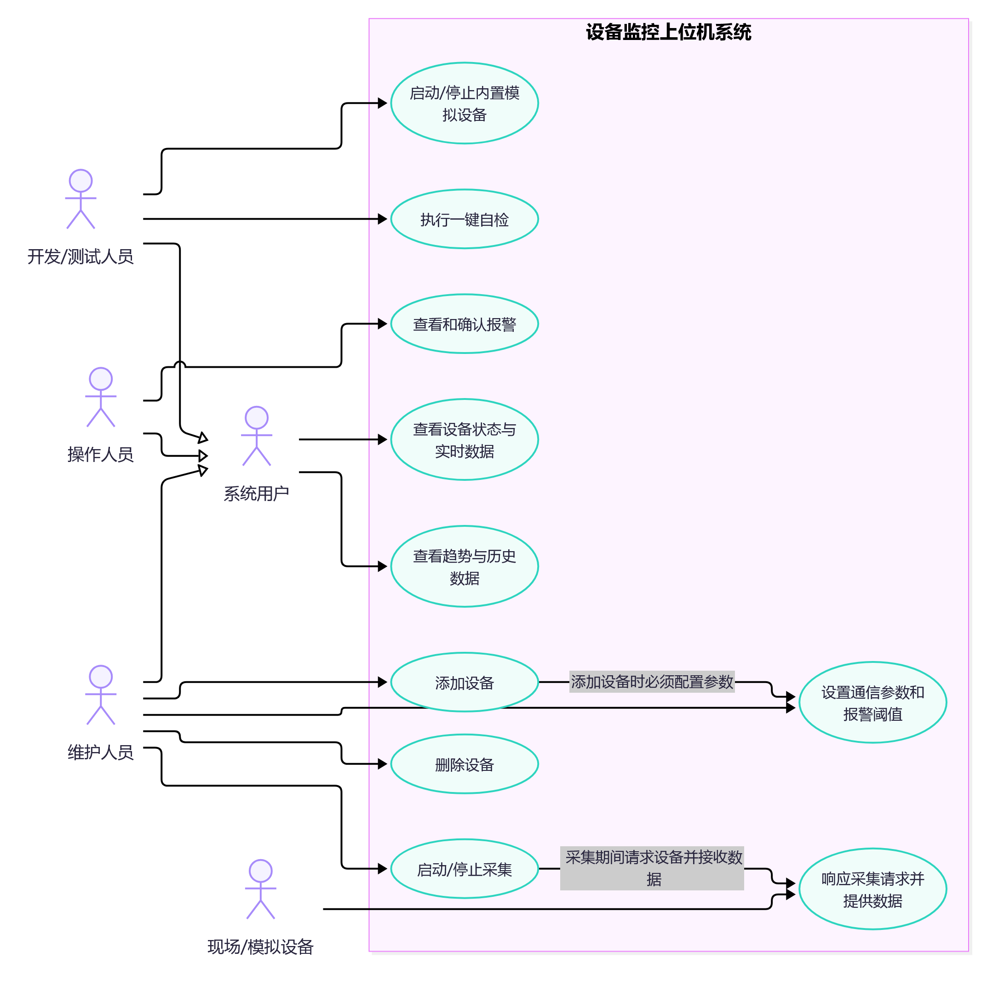
图 2-1 用户角色与系统用例关系图
设备监控上位机系统的用例模型如图 2-1 所示。系统边界表示本系统提供的功能范围；外部实体如操作人员、维护人员、开发/测试人员和现场/模拟设备位于边界之外。
操作人员、维护人员和开发/测试人员泛化连接到通用参与者“系统用户”上，表示三类人员都具有查看设备状态与实时数据、查看趋势与历史数据的共同权限。在此基础上，操作人员负责查看和确认报警；维护人员负责设备管理、参数设置和采集控制；开发/测试人员负责执行一键自检和控制内置模拟设备。现场/模拟设备作为外部数据源，在采集过程中响应上位机请求并提供数据。
系统用例按业务功能分为监视与报警、设备管理、配置与采集控制、测试与模拟、设备通信与数据交互五类。图中“添加设备”与“设置通信参数和报警阈值”之间的文字关联表示新增设备时必须完成参数设置；“启动/停止采集”与“响应采集请求并提供数据”之间的文字关联表示采集期间上位机与设备进行请求和数据响应。维护人员也可直接使用参数设置用例。上述带文字连线用于说明业务关联，不表示完整的执行时序。用例清单表如下表所示。
表 2-1 用例清单表
编号 | 用例名称 | 主要参与者 | 所属功能
UC1 | 查看设备状态与实时数据 | 操作人员、维护人员、开发/测试人员 | 监视
UC2 | 查看趋势与历史数据 | 操作人员、维护人员、开发/测试人员 | 监视
UC3 | 查看和确认报警 | 操作人员 | 报警管理
UC4 | 添加设备 | 维护人员 | 设备管理
UC5 | 删除设备 | 维护人员 | 设备管理
UC6 | 设置通信参数和报警阈值 | 维护人员 | 参数配置
UC7 | 启动/停止采集 | 维护人员 | 采集控制
UC8 | 执行一键自检 | 开发/测试人员 | 测试
UC9 | 响应采集请求并提供数据 | 现场/模拟设备 | 设备通信与数据交互
UC10 | 启动/停止内置模拟设备 | 开发/测试人员 | 模拟测试

2.4 功能需求分析
优先级定义：M（Must-have）为 MonitoringSystem V1.0 项目演示基线 必须满足的需求；
S（Should-have）为 V1.0 后续增强需求，不阻断本次验收；C（Could-have）为不纳入 V1.0 的可选扩展。优先级表示目标范围，不表示实现状态。实现和验证状态分别见各需求的“当前实现”项及附录 A。功能需求统一列出编号、名称、描述、输入、处理过程、输出、异常情况和通过标准。

FR-001 添加设备
项目 | 说明
需求编号 | FR-001
需求名称 | 添加设备
优先级 | M
需求描述 | 用户应能新增串口自定义协议、Modbus RTU 或 Modbus TCP 设备。  内置模拟设备用于演示和自检。成功保存后设备应出现在设备列表并进入可监控状态。
输入 | 设备名称、数据源、协议类型、协议所需连接参数、温度/电压上下限。
目标处理过程 | - 检查设备名称及所选协议需要的全部参数和取值范围。  - 检查温度、电压的下限是否分别小于上限。  - 校验通过后生成设备配置并保存。  - 保存成功后注册设备，生成设备 ID，并通知界面添加设备行。  需要建立连接的设备，在开始采集时再建立通信。
输出 | 新设备 ID、配置保存结果、界面设备行及初始状态。
异常情况 | 设备名称为空、协议参数无效或超出范围、温度或电压上下限关系错误、连接端口不可用、数据库写入失败或设备 ID 冲突时，系统应拒绝相应操作或回滚保存，并向用户显示可用于排查问题的错误信息。
当前实现 | 新增设备表单窗口已实现，getDeviceConfig() 负责读取界面输入。用户确认后，accept() 会检查设备名称是否为空、TCP IPv4 地址是否有效、TCP Unit ID 是否在 1～247 范围内，以及温度和电压下限是否小于上限等边界情况。  目前校验尚未覆盖串口参数、RTU 地址和寄存器数量等协议参数。TCP 连接测试不能代替保存前对全部参数的校验。新增设备界面支持串口自定义协议、Modbus RTU 和 Modbus TCP，尚未提供模拟数据源选项。
待完善 | 补齐各协议参数的取值范围校验，并针对无效字段给出明确提示；确认是否需要在新增设备界面支持配置模拟数据源。
通过标准 | 分别使用串口自定义协议、Modbus RTU 和 Modbus TCP 的有效配置新增设备。每次新增后，系统应生成唯一设备 ID，设备列表中只出现一条对应记录；重启后仍能读取该设备配置。  分别提交空设备名称、无效 TCP IP 地址、超出范围的 Unit ID、错误的温度或电压上下限，以及越界的协议参数。系统应拒绝保存，数据库中不得留下设备记录，设备列表中也不得出现未成功保存的设备。对于连接端口不可用的情况，系统应在尝试建立通信时报告具体错误。

FR-002 删除设备
项目 | 说明
需求编号 | FR-002
需求名称 | 删除设备
优先级 | M
需求描述 | 系统应支持维护人员删除指定设备。删除成功后，设备应从界面和运行态集合中移除，系统不得再轮询该设备，也不得因处理迟到响应而重新注册设备或更新其数据。
输入 | 设备 ID，以及用户的删除确认操作。
目标处理过程 | - 用户选择设备并确认删除。系统记录设备原有的采集启用状态，将其标记为“删除中”，停止对该设备发起新轮询，并拒绝该设备的新采样和迟到响应。  - 系统在数据库写入队列中建立屏障，等待删除标记前已入队的采样任务完成。  - 队列屏障通过后，系统在同一数据库事务中删除设备配置及关联的  device_history、alarm_history 记录。  - 事务提交成功后，系统取消该设备的待处理上下文，从运行态集合和轮询列表中移除设备，清除活动报警、更新界面，并向用户反馈删除成功。
输出 | 设备从界面和运行态集合移除，并向用户反馈删除结果。
异常情况 | 若数据库删除失败，系统应回滚事务，清除“删除中”标记，并恢复设备删除前的采集启用状态；界面应向用户明确报告失败。所有数据接收路径都必须检查设备是否仍存在，避免迟到响应重新创建已删除设备。
当前实现 | 用户需连续点击删除按钮两次确认操作，界面不弹出确认对话框。确认后，系统调用 DeviceManager::removeDevice() 执行删除。数据库会在事务中物理删除设备记录及关联的 device_history、alarm_history 记录，删除后无法恢复。  RTU/TCP 寄存器路径会先检查设备是否存在；自定义串口解析路径尚未执行此项检查。该路径后续调用 updateDeviceData()，而此函数会在设备不存在时自动创建设备，因此迟到响应可能导致已删除设备重新注册。  采样数据由 DatabaseWriteQueue 在独立写线程中异步写入。当前删除流程没有“删除中”状态来拒绝新采样和迟到响应，也没有等待已入队采样完成的队列屏障。因此，删除与异步写入并发时，可能发生删除后仍有采样入队或留下孤立历史记录的情况。
待完善 | 返回明确结果并反馈 UI；给自定义串口路径增加设备存在性校验；删除时先记录原采集启用状态，将设备标记为“删除中”并拒绝其新采样及迟到响应，再对写队列建立屏障（等待删除标记前已入队任务完成后执行删除事务）；事务成功后移除设备配置和运行态，事务失败则回滚、清除标记并恢复原采集启用状态。也可采用可证明等效的串行化/代次令牌机制；评估历史保留/软删除需求。
通过标准 | - 删除确认后，设备行、运行态对象、轮询 ID 和活动报警均被移除；  界面显示明确的删除结果。  - 数据库事务成功后，设备配置及关联采样、报警历史记录均删除策略清除。  - 并发验收时，先将设备 D 的采样任务放入写队列并暂停执行，再启动删除并确认设备已进入“删除中”状态。随后注入一条 D 的迟到有效响应，确认该响应被拒绝且未生成新的采样队列任务。释放写线程并等待删除事务提交后，查询确认 D 的设备、采样和报警记录均已清除；删除期间及删除完成后到达的迟到响应均不得重建设备或写入数据。  - 注入数据库删除失败后，确认事务回滚、设备和历史记录保留、“删除中”标记清除、原采集启用状态恢复，并且界面明确提示删除失败。

FR-003 修改设备配置
项目 | 说明
需求编号 | FR-003
需求名称 | 修改设备配置
优先级 | S
需求描述 | 系统应支持修改已有设备的名称、通信参数和报警阈值。  修改成功后，运行中的配置和数据库中保存的配置应保持一致。
输入 | 设备 ID，以及需要修改的配置字段。
处理过程 | 系统先校验新配置。若通信端点发生变化，应安全停止旧连接，再按新配置重新建立连接。  数据库保存成功后，系统更新运行配置并刷新界面。
输出 | 更新后的设备配置、操作结果及最新连接状态。
异常情况 | 新配置无效或数据库保存失败时，系统应保留原配置。使用新配置建立连接失败时，应显示离线或连接失败状态，不得继续使用与当前配置不符的旧通信端点。
当前实现 | 当前界面尚未提供编辑已有设备的入口，修改设备配置功能尚未实现。本需求优先级为 S，暂不纳入 V1.0 验收范围。若后续决定在该版本中实现，需调整需求范围并补充相应验收标准。
待完善 | 增加已有设备的编辑入口，支持修改名称、通信参数和报警阈值，并按协议校验配置。通信端点变更时，应确保旧连接停止后再切换到新配置；数据库保存失败时保留原配置。若新连接失败，应更新连接状态并向用户反馈，不得继续使用旧端点。完成后刷新设备列表，并补充有效修改、参数校验失败、数据库写入失败和重连失败等验收用例。
通过标准 | - 修改设备名称、通信参数或报警阈值并保存成功后，界面、运行配置和数据库中的配置应一致；重启后仍能读取更新后的配置。  - 修改通信端点时，系统应先停止旧连接，再使用新端点建立连接，不得继续向旧端点通信。界面应显示最新连接状态；若新连接失败，应显示离线或失败状态，并保留新配置。  - 提交无效配置或模拟数据库保存失败时，系统应拒绝修改，运行配置和数据库中的原配置均应保持不变，并向用户显示明确的错误信息。

FR-004 设备状态管理
项目 | 说明
需求编号 | FR-004
需求名称 | 设备状态管理
优先级 | M
需求描述 | 系统应根据设备通信情况维护在线、离线状态。收到有效响应后，更新最近一次有效响应时间和设备数据；超过通信超时时间仍未收到有效响应时，将设备标记为离线。设备状态变化后，系统应通知界面和报警管理器。
输入 | 通信连接状态、设备响应、超时事件及设备通信配置。
处理过程 | - 收到有效响应后，更新设备的最近响应时间和最新数据，并将设备状态设为在线。  - 超过配置的通信超时时间仍未收到有效响应时，将设备状态设为离线。  - 设备状态变化时，通知界面和报警管理器。  - 程序启动后，不得将上次运行期间记录的在线状态直接作为当前状态；  设备需在本次运行中收到有效响应后才能显示在线。
输出 | 设备在线或离线状态、最近一次有效数据，以及适用的状态变化报警。
异常情况 | 无效数据帧不得更新最近响应时间、设备数据或在线状态。  停止采集后到达的迟到响应不得改变设备状态或更新数据。
当前实现 | 运行态 DeviceData::isOnline 和采样历史中的 online 字段用于记录设备状态；设备配置表没有状态字段。Device::start() 会立即将设备设为在线，无须等待有效通信响应，因此通信设备可能在首次收到有效响应前就显示在线。  停止操作目前不会终止协议轮询或屏蔽迟到响应，因此设备停止采集后仍可能因收到响应而重新显示在线。串口超时检查只处理过往收到过数据且当前在线的设备；从未收到首个响应的设备不满足该检查条件，可能一直保持在线。
待完善 | 将“采集是否启用”和“设备是否在线”作为两种独立状态处理。设备只有收到有效响应后才能标记为在线；超时后应标记为离线。停止采集时，应停止后续轮询，并使未完成请求产生的迟到响应失效。串口超时检查还需覆盖尚未收到首次响应的设备。状态变化应统一更新界面，并通知报警管理器。
通过标准 | - 设备启动采集后，在收到首个有效响应前不得显示在线；  收到有效响应后显示在线，并更新最近响应时间及设备数据。  - 注入无效帧时，最近响应时间、设备数据和在线状态均不得改变。  - 超过配置的通信超时时间仍未收到有效响应时，设备应显示离线，并按规则通知界面和报警管理器。此项检查应覆盖从未收到首次响应的串口设备。  - 停止采集后，设备不得继续被轮询；停止前已发出的请求若在停止后返回，其响应不得更新设备数据或状态。  - 程序重启后，设备不得沿用上次运行时的在线状态；收到本次运行期间的有效响应后，方可显示在线。

目标状态与转换条件：
采集状态与通信状态应分别管理。停止采集表示系统不再调度设备通信，不应直接将设备判定为离线；只有采集启用期间发生通信超时，才将设备状态更新为离线。
采集状态 | 当前状态 | 事件/条件 | 目标状态与处理
未启用 | 未确认 | 用户启动采集 | 采集状态变为“已启用”，通信状态保持“未确认”；  开始发送请求，不得仅因启动采集就显示在线。
已启用 | 未确认或离线 | 收到设备 ID、协议地址、数据长度及校验均符合要求的完整有效响应 | 通信状态变为“在线”；记录最近有效响应时间并更新设备数据。无效帧不得更新时间或数据。
已启用 | 未确认 | 首次请求在超时时间 T 内未收到有效响应 | 通信状态变为“离线”，并触发一次离线状态变化通知或报警。首次响应超时检查不得依赖设备此前成功响应过。
已启用 | 在线 | 连续 T 时间未收到有效响应，或请求超时 | 通信状态变为“离线”，并触发一次离线状态变化通知或报警。之后收到有效响应时，状态恢复为“在线”。
已启用 | 任意状态 | 用户停止采集 | 采集状态变为“未启用”；停止新的轮询并取消挂起请求。界面显示“未采集”，不将停止操作作为设备故障报警。
未启用 | 未采集 | 收到停止前已发出的迟到响应 | 丢弃该响应，不更新设备数据、通信状态、报警或采样历史。
未启用 | 未采集 | 用户再次启动采集 | 采集状态变为“已启用”，通信状态重置为“未确认”；  只有收到本次采集期间的有效响应后才能显示在线。

通过标准：
- 设备只有在采集已启用期间收到有效响应后才能显示在线。首次请求无响应和设备曾在线后发生超时，均应在 T 到期后转为离线。
- 停止采集后，系统停止新轮询并丢弃迟到响应；迟到响应不得更新数据、状态、报警或采样历史。重新启动采集后，设备须重新收到有效响应才能显示在线。
- 响应时间从 T0 开始计时：串口请求以通信层成功写出请求的时刻为准；TCP/RTU 请求以通信层确认请求已交付发送的时刻为准。Tui 表示界面显示状态变化的时刻。候选时延要求为 Tui - (T0 + T) ≤ 500 ms。该指标尚未经过目标设备数量和轮询负载下的测试，正式作为验收要求前需先完成测试并确认。
- 当前源码中，串口超时扫描周期为 1000 ms，RTU/TCP 请求超时为 3000 ms，界面状态刷新周期为 1000 ms。串口超时检查尚未覆盖从未收到首次响应的设备，因此当前实现不能满足上述完整状态转换要求；现有刷新周期也无法证明候选的 500 ms 时延要求。

FR-005 串口通信
项目 | 说明
需求编号 | FR-005
需求名称 | 串口通信
优先级 | M
需求描述 | 系统应能枚举可用串口，并根据配置的波特率、数据位、停止位和校验位打开端口、发送协议请求、接收响应。
输入 | 串口名称、串口参数及协议报文。
处理过程 | 系统检查端口状态后，按配置设置串口参数并打开端口。端口打开后发送协议请求，接收字节流，并按对应协议的帧规则组装完整消息。端口关闭或发生通信错误时，系统应更新连接状态并提供错误信息。
输出 | 接收的原始帧、协议解析结果、端口状态及错误信息。
异常情况 | 端口不存在、已被占用或发生驱动错误时，系统应报告错误。收到不完整帧或校验失败的帧时，不得将其作为有效响应，也不得据此生成采样数据。
当前实现 | SerialPort 封装了 QSerialPort，提供端口开关、枚举、发送、接收及错误信号。多个设备可共享同一串口；端口已打开后，如果新设备的串口名称、波特率、数据位、校验位、停止位或协议与当前配置不兼容，系统会拒绝该设备配置。虚拟串口对之间的实际收发仍需验证。
待完善 | 使用虚拟串口对验证串口请求、响应和协议解析。确认端口占用、无响应、不完整帧及校验失败等情况下的状态更新和错误提示。超时后界面状态的更新时间要求，应结合 FR-004 的调度实测结果确定。
通过标准 | 在虚拟串口对上验证有效帧能更新对应设备；端口占用或无响应不得显示通信在线。首次有效响应缺失以及在线后持续无响应均应显示离线，收到下一条有效帧后恢复在线；错误帧不刷新最近有效响应时间。T 从完整请求成功写入串口时起算；候选 UI 延迟为 T 到期后 500 ms 内，是否纳入签署基线以 FR-004 的调度实测为准。

FR-006 Modbus RTU 通信
项目 | 说明
需求编号 | FR-006
需求名称 | Modbus RTU 读取保持寄存器
优先级 | M
需求描述 | 系统应支持通过 Modbus RTU 功能码 0x03 读取保持寄存器，包括请求构造、CRC 校验、响应校验和寄存器数据提取。
输入 | 从站地址（Slave ID）、起始地址、寄存器数量及串口接收的响应数据。
处理过程 | 系统根据从站地址、起始地址和寄存器数量构造请求并计算 CRC。请求通过共享串口发送后，系统根据从站地址和响应长度识别完整响应帧，并校验从站地址、功能码、数据长度和 CRC。校验通过后，提取寄存器值并映射为设备数据。
输出 | 读取到的寄存器数据，或相应的通信错误、协议错误信息。
异常情况 | 发生 CRC 错误、从站地址不匹配、功能码异常、响应长度不符或响应超时时，系统应丢弃该响应并记录错误状态，不得将其作为有效设备数据。
当前实现 | ModbusRTU 已实现请求构造、CRC 计算、响应解析和响应帧提取。RTU 设备共用一个串口和一个待处理请求，因此同一时刻只能等待一个 RTU 响应。模拟来源的 RTU 设备会在轮询过程中跳过。当前寄存器数量配置范围为 1～125，但设备数据映射至少需要 3 个寄存器。
待完善 | 统一寄存器数量的配置校验与数据映射要求，避免允许配置少于 3 个寄存器的设备进入无法完成数据映射的状态。补充验证超时后是否能释放待处理请求并继续轮询其他设备。
通过标准 | 使用 RTU 模拟器分别测试正常响应、CRC 错误响应、地址或功能码不符、长度错误以及从站无响应等情况。只有从站地址、功能码、CRC 和长度均正确，且至少包含 3 个寄存器的完整响应，才能更新设备数据。错误响应不得刷新最近一次有效响应时间。发生超时后，设备应显示离线，系统应释放当前待处理请求并继续轮询其他设备。  超时时间 T 以本次验收采用的 RTU 配置为准，并在验收记录中注明。界面显示离线的时限应结合 FR-004 的实测结果确定；如要求在超时后 500 ms 内显示，应先通过实际测试确认可达到。

FR-007 Modbus TCP 通信
项目 | 说明
需求编号 | FR-007
需求名称 | Modbus TCP 读取保持寄存器
优先级 | M
需求描述 | 系统应根据设备配置的 IP 地址、端口和 Unit ID 建立 TCP 通信，读取保持寄存器，并将响应数据关联到对应设备。
输入 | IP 地址、端口、Unit ID、事务 ID、起始地址和寄存器数量。
处理过程 | 系统连接目标设备，构造包含 MBAP 报文头的读取请求并发送。收到数据后，系统应从字节流中提取完整响应帧，校验事务 ID、Unit ID、功能码和数据长度。校验通过后，提取寄存器值并转换为设备数据。
输出 | 寄存器数据、转换后的设备数据、连接状态或协议错误信息。
异常情况 | 连接被拒绝、请求超时、远端关闭连接、地址或 Unit ID 无效，以及响应中的事务 ID、功能码或数据长度不匹配时，系统应记录错误并按重连策略处理。异常响应不得更新设备数据。
当前实现 | ModbusTCP 已实现请求构造和响应解析，采集工作在线程中运行。当前采集端同一时间只处理一个 IP 地址和端口，并使用一个全局待处理请求等待响应，因此不同 IP 地址或端口的设备不能并行采集。
待完善 | 明确多台设备使用不同 IP 地址或端口时的采集规则，以及连接中断后的重连策略；补充验证重连后响应能否正确关联到设备，并确认事务 ID 不匹配或连接中断时不会更新设备数据。
通过标准 | 使用本地 TCP 模拟服务测试有效响应、Unit ID 不匹配、异常响应、无响应和连接断开等情况。只有事务 ID、Unit ID、功能码和数据长度均匹配，且包含至少 3 个寄存器的完整响应，才能更新对应设备的数据。请求超时后，设备应显示离线，系统应释放待处理请求；服务恢复后，系统按重连策略重新连接，并在收到有效响应后恢复在线。错误响应不得刷新最近一次有效响应时间。  超时时间 T 采用本次验收使用的 TCP 请求超时值，并记录在验收结果中。界面显示离线的时限应参照 FR-004 的实测结果确定；如要求在 T 到期后 500 ms 内显示，应先通过测试确认能够达到。

FR-008 实时数据监控与曲线
项目 | 说明
需求编号 | FR-008
需求名称 | 实时监控和趋势显示
优先级 | M
需求描述 | 系统应按设备展示名称、在线状态、温度、电压和最近一次有效采样，并提供温度和电压的时间趋势查看功能。
输入 | 通过校验的设备数据及其采样时间。
处理过程 | 系统根据设备 ID 更新对应设备的运行数据，并通知界面刷新。曲线按采样时间显示数据；设备离线或采样缺失时，应在界面或曲线上体现数据中断。
输出 | 设备列表或状态卡片、在线状态文字及状态灯、温度和电压读数，以及相应趋势曲线。
异常情况 | 设备尚无有效数据时，应显示“未知”或“暂无数据”，不能把默认值 0 显示为实际测量结果。某台设备的图表数据异常时，应提示异常，其他设备的数据仍应正常显示。
当前实现 | 系统已有设备界面、状态灯、趋势控件和模拟数据。  不同屏幕分辨率及缩放比例下的布局效果仍需检查。
待完善 | 明确趋势图的默认时间范围、刷新频率和历史数据范围；确定设备离线后如何显示最后一次有效数据，并检查不同屏幕分辨率及缩放比例下的界面布局。
通过标准 | 分别提供带设备 ID 的有效在线数据和离线状态，确认只有对应设备的状态、读数和曲线发生变化。曲线应按采样时间显示数据，采样中断时应能辨认出数据间断。设备没有有效采样时，应显示“未知”或“暂无数据”，不得把默认温度或电压显示为实测值。设备离线后，界面应显示离线状态；如保留最后一次有效读数，应明确标记该数据已过期。

FR-009 报警检测与处理
项目 | 说明
需求编号 | FR-009
需求名称 | 报警检测、提示、确认和恢复
优先级 | M
需求描述 | 系统应根据有效设备数据检测温度和电压越限，并根据设备通信超时检测离线状态。发生报警时，系统应提示用户并记录报警过程；同一设备的同类报警尚未恢复时，不应重复创建报警。
输入 | 当前活动报警、报警历史、报警提示，以及报警的确认和恢复状态。
处理过程 | 系统收到有效采样后，将温度和电压与对应阈值比较；检测到越限或设备离线时，创建活动报警。用户确认报警后，系统更新其确认状态。设备数据恢复正常或设备重新在线后，系统关闭对应活动报警并记录恢复情况。
输出 | 当前活动报警、报警历史、报警提示，以及报警的确认和恢复状态。
异常情况 | 无效或缺失的设备数据不得用于阈值判断。报警记录写入失败时，系统应记录错误并提示用户。活动报警持续期间收到重复的越限数据，不应重复创建报警记录。
当前实现 | AlarmManager 负责阈值比较、离线判断、活动报警去重和报警恢复，目前没有确认接口。报警确认由界面处理：界面更新最新一条未恢复报警的确认状态，并通过 DatabaseWriteQueue 异步写入数据库。当前界面会先显示“已确认”；如果数据库写入失败，系统只记录日志，没有向用户提示确认失败。程序启动时，活动报警快照可用于恢复界面上的确认状态；AlarmManager 只恢复活动报警类型，不保存确认状态。此外，当前阈值判断直接使用温度和电压进行比较，尚未过滤无效或缺失数据。
待完善 | 明确有效采样的判定规则，包括数据帧完整性、字段有效性及质量标志；统一活动报警和确认状态的保存与恢复方式；为确认写入失败增加界面提示。补充无效数据、程序重启和报警恢复等情况的验收。
通过标准 | 分别提供超过温度上限、低于温度下限、超过电压上限和低于电压下限的有效样本。每种情况都应在活动报警列表中显示对应报警并保存记录；同一设备的同类报警尚未恢复时，重复越限不得新增报警记录。数值恢复到阈值范围内（含边界值）后，系统应关闭对应活动报警并记录一次恢复。  设备通信超时后，系统应生成离线报警；超时持续期间不得重复创建同类活动报警。设备收到有效响应并恢复在线后，系统应关闭对应离线报警并记录恢复。  确认活动报警后，界面应停止该项报警的闪烁，数据库应将同一设备、同一类型的最新未恢复报警标记为已确认，不新增确认记录。程序重启后，活动报警仍应显示为已确认。报警确认写入失败时，界面应明确提示用户。  V1.0 不要求记录确认人或确认时间。无效帧或缺少温度、电压字段的样本不得触发阈值报警。

FR-010 历史数据存储和查询
项目 | 说明
需求编号 | FR-010
需求名称 | 历史采样与报警查询
优先级 | M
需求描述 | 系统应保存有效设备采样和报警事件，并支持按设备和时间范围查询历史记录。
输入 | 有效设备采样、报警状态变化、设备 ID、开始时间、结束时间及分页参数。
处理过程 | 采样数据通过写入队列保存，报警触发、确认和恢复情况写入数据库。历史查询在后台执行，按时间升序分别返回采样记录和报警记录。首次查询时，系统记录采样表和报警表各自的最大记录 ID，并将其作为本次查询的截止 ID；后续分页沿用这两个 ID，确保查询期间新增的记录不会改变当前查询结果。
输出 | 已保存的采样和报警记录，以及按条件查询得到的历史记录。
异常情况 | 数据库不可用或查询失败时，界面应显示错误状态，不能将查询错误显示为“无记录”。查询范围不合法时应提示用户；没有符合条件的记录时，应返回成功的空结果。后台查询不得阻塞界面。
当前实现 | device_history 表保存采样数据，alarm_history 表保存报警记录。程序启动和历史查询会读取数据库快照。当前历史查询没有分页和结果数量限制，按本地秒级时间戳升序排列，同一秒内记录的先后顺序未定义。查询失败时只记录日志并返回空列表，界面无法区分查询失败和确实没有记录。
待完善 | 增加分页及结果数量限制，并使用记录 ID 作为同一时间戳下的排序依据。首次查询时分别取得采样表和报警表的最大记录 ID，供后续分页沿用。查询接口还需区分查询失败和空结果，并让界面显示相应状态。
通过标准 | 按指定设备和闭区间 [startTime, endTime] 查询采样与报警记录，起始时间和结束时间上的记录均应包含在结果中。两类记录分别分页，每页默认最多 500 条；调用方可指定 1～1000 条。结果按 timestamp ASC, id ASC 排序。  查询第一页时，系统应在同一数据库读取事务中取得采样表和报警表各自的最大 ID，并将两个 ID 与第一页结果一并返回。后续分页必须继续使用相同的截止 ID，并限制查询记录的 ID 不超过该值。查询期间新增的记录不应出现在当前分页结果中；用户重新查询后，才能看到这些新记录。  在第一页和第二页之间，分别新增时间早于、等于和晚于已有记录时间的采样及报警记录。当前查询不得因此出现重复记录或漏掉原有记录，也不得包含这些新增记录；重新查询后，新增记录应能查到。查询期间如果设备被删除或历史记录被清理，应提示用户重新查询。  当 startTime > endTime 时，系统应返回输入错误；没有匹配记录时返回成功的空结果；数据库打开或查询执行失败时返回可区分的错误状态，并由界面明确显示。时间按本地时间处理，精度为秒。

FR-011 一键自检与模拟设备
项目 | 说明
需求编号 | FR-011
需求名称 | 自动自检和内部模拟设备控制
优先级 | M
需求描述 | 系统应支持从主界面启动和停止内置模拟设备，并提供独立自检功能，用于检查报警处理、模拟数据越限、TCP 通信、SQLite 快照读取和连接恢复等场景。内置模拟设备用于功能验证和界面演示。
输入 | 主界面的“启动模拟设备”或“停止模拟设备”操作；自检命令或界面操作；自检使用的端口、临时数据库和测试数据。
处理过程 | 数据库启动快照加载完成后，启用模拟设备控制按钮。启动模拟设备时，如果系统中没有模拟设备配置，则创建并保存默认配置，再将设备注册到运行状态；如果已有配置，则直接复用。启动后，设备管理器只更新已启动的模拟设备。  停止操作只停止模拟数据生成，并更新模拟设备的界面状态，不得停止串口或 TCP 设备及其通信轮询。  自检应按顺序执行测试用例，记录通过、失败和跳过的数量及原因。完成后清理临时数据库、端口等测试资源，并输出结果摘要和进程退出状态。
输出 | 模拟设备生成的温度和电压数据、模拟设备运行状态，以及自检明细、结果摘要和进程退出状态。
异常情况 | 模拟设备配置保存失败或注册失败时，应提示错误，且不得留下不完整配置。自检使用的资源无法创建、端口被占用、数据库读写失败或测试未通过时，应说明失败原因，并确保测试不影响应用实际使用的数据。
当前实现 | 主界面的启动和停止按钮已连接到 MainWindow 槽函数。首次启动时，如果没有模拟设备，系统会保存一条“内部模拟设备”配置并将其加入 DeviceManager；已有配置时则复用。配置会在应用重启后保留，但重启后仍需用户点击按钮才能开始生成数据。  模拟值由 Device::updateData() 生成。主界面定时器每秒调用 DeviceManager::updateAllDevices()，该函数只更新已启动的模拟设备。停止时，设备会更新为离线状态，后续定时调用会跳过该设备；串口和 TCP 设备不受这两个按钮影响。数据库启动快照加载期间，模拟设备控制按钮处于禁用状态。  独立自检的成功流程包含 9 个统计项，测试在隔离的模拟环境中运行，不覆盖现场串口测试和完整界面回归。
待完善 | 明确 9 个自检统计项分别覆盖的场景和跳过条件；完成模拟设备按钮的界面验收，并确认自检使用的临时数据库和端口在成功、失败两种情况下都会清理。
通过标准 | 首次点击启动后，系统只创建一条模拟设备配置和一行对应的界面记录。再次启动或重启应用后启动模拟设备，应复用已有配置，不重复创建记录。模拟设备运行期间，温度和电压应随模拟算法变化，并能更新曲线和触发相应的越限显示。点击停止后，界面应显示模拟设备已停止且不再显示在线；后续定时周期不得继续更新模拟数据。串口和 TCP 设备及其通信轮询应保持运行。  如果数据库写入或设备注册失败，系统应提示错误，且不留下不完整配置或设备行。在干净的测试环境中运行完整自检，9 个统计项应全部通过、失败数为 0，并清理临时端口和数据库。自检前后，应用实际使用的数据库中的设备、历史和报警记录应保持不变。验收时应保存构建信息、完整运行日志和测试环境信息；按钮操作另行进行界面验收。

2.5 数据流图（DFD）
本节描述设备监控上位机系统的目标数据流设计，采用分层数据流图（DFD）表达。图中符号约定：方框为外部实体，圆角框为处理过程，圆柱为数据存储，箭头为数据流。内置模拟数据源作为系统内部调试功能，不作为外部实体。需求关联： FR-004～FR-010，数据库实体和查询关联见第 5 章。
Level-0 上下文图
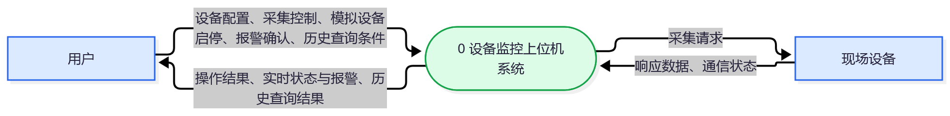
图2-2 设备监控上位机系统 Level-0 上下文图
图说明： 本图将设备监控上位机系统表示为一个整体过程，仅展示系统与外部实体之间的数据交换，不包含内部处理过程和数据存储。
边界流说明： 用户向系统提交设备配置、采集控制、模拟设备启停、报警确认及历史查询条件；系统向用户返回操作结果、实时状态与报警信息以及历史查询结果。系统与现场设备之间交换采集请求、响应数据和通信状态。内置模拟设备属于系统内部功能，不作为外部实体绘制。

Level-1 系统分解图
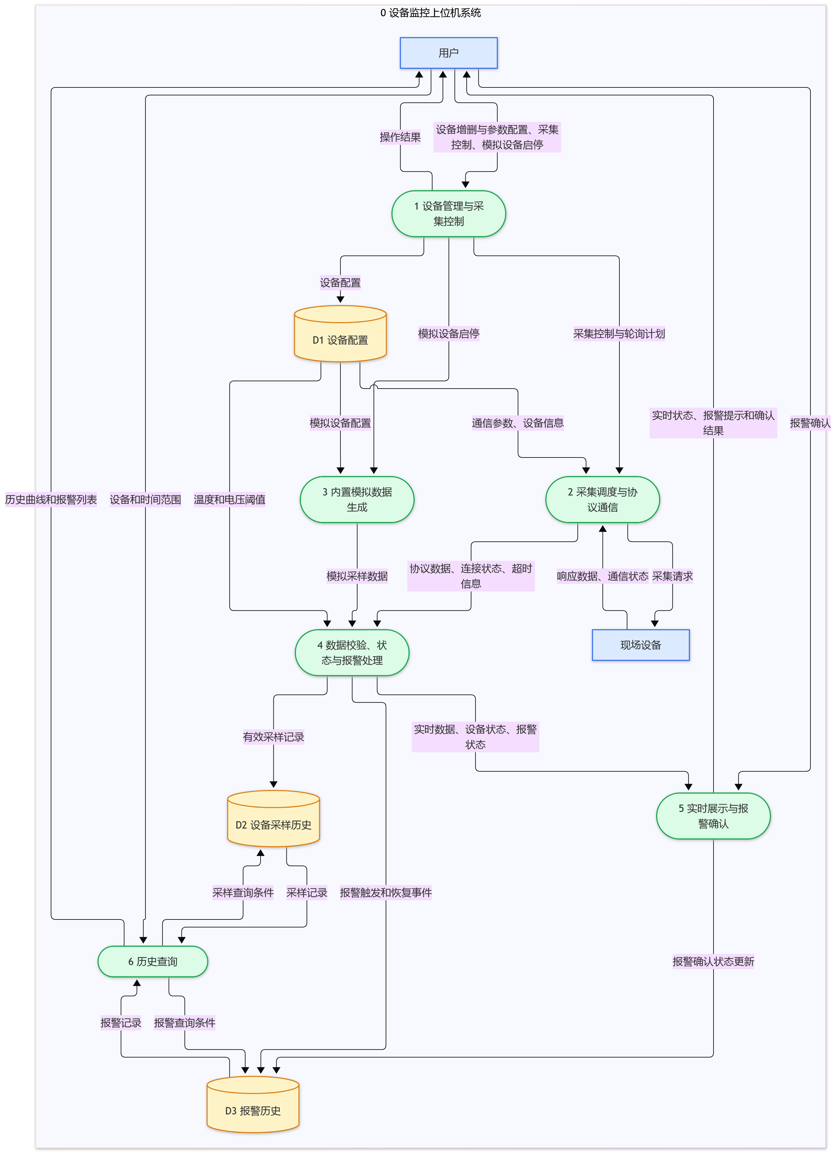
图 2-3 设备监控上位机系统 Level-1 分解图
图说明： 本图将系统分解为设备管理与采集控制、采集调度与协议通信、内置模拟数据生成、数据校验与状态报警处理、实时展示与报警确认、历史查询六个处理过程，并标识设备配置、设备采样历史、报警历史三个数据存储。
边界流说明： 用户输入分别由 P1、P5、P6 处理；现场设备的请求与响应由 P2 处理。P4 接收现场采集数据或模拟采样数据，输出有效采样记录、报警事件和实时状态。P5 负责实时展示与报警确认，P6 负责采样与报警历史的查询。
父子平衡声明： 本图对外输入输出与 Level-0 上下文图保持一致。

Level-2 过程 2 分解：采集调度与协议通信
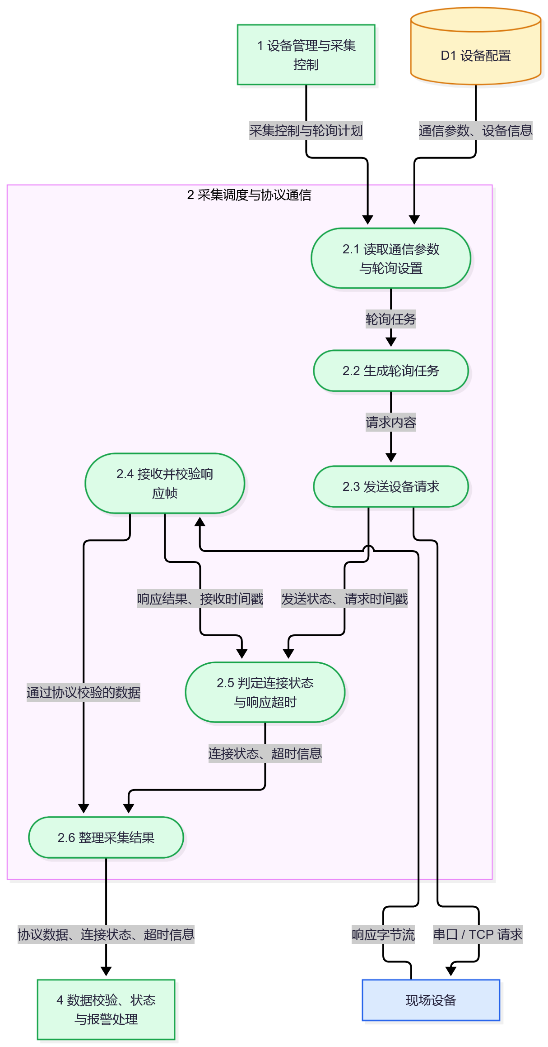
图 2-4采集调度与协议通信Level-2 分解图
图说明： 本图展开 Level-1 中的过程 2。P2.1 从 D1 和 P1 读取通信参数与轮询计划，P2.2 据此生成请求内容，P2.3 向现场设备发送串口或 TCP 请求，P2.4 接收并校验响应帧，P2.5 依据发送与接收时间戳判定连接状态与响应超时，P2.6 汇总数据与状态后向 P4 输出协议数据、连接状态和超时信息。
边界流说明： P2 的输入包括 P1 提供的采集控制与轮询计划、D1 中的通信参数与设备信息，以及现场设备返回的响应字节流。P2 向现场设备发送采集请求，并向 P4 输出协议数据、连接状态和超时信息。超时信息由 P2.5 产生，与父图 P2 的输出相对应。
父子平衡声明： 本子图的对外输入输出与 Level-1 中过程 2 保持一致。

Level-2 过程 4 分解：数据校验、状态与报警处理
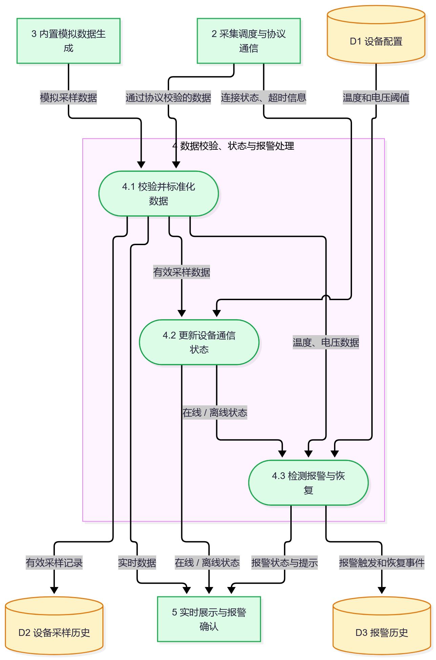
图 2-5 数据校验、状态与报警处理Level-2 分解图
图说明： 本图展开 Level-1 中的过程 4。P4.1 校验并标准化来自 P2 的协议数据和来自 P3 的模拟采样数据；P4.2 依据 P2 的连接状态更新设备在线或离线状态；P4.3 结合温度、电压数据与 D1 中的阈值检测报警与恢复。校验通过的有效采样记录写入 D2，报警触发与恢复事件写入 D3，实时数据、设备状态与报警提示输出至 P5。
边界流说明： P4 接收 P2 提供的协议数据与通信状态、P3 提供的模拟采样数据，以及 D1 中的温度和电压阈值。校验通过的采样数据一份写入 D2，一份传至 P5 用于实时显示；设备状态同时传至报警判断与界面；报警触发、恢复事件写入 D3 并传至 P5。
父子平衡声明： 本子图的对外输入输出与 Level-1 中过程 4 保持一致。

2.6 业务流程图
本节按“目标流程”和“当前实现”分别描述：2.6.1～2.6.4 为目标业务流程，节点中的“目标”表示尚未完全实现或尚待验收的要求；2.6.5～2.6.6 记录当前实现，不作为目标需求已实现的证据。删除设备流程由 FR-002 定义，本节不展开。2.6.5 为文字说明，无流程图。

2.6.1 添加设备流程
需求关联： FR-001、FR-004～FR-007。数据库写入失败与设备注册失败分别处理；FR-002 是删除设备需求，不适用于新增回滚。
当前实现中，数据库插入失败会直接返回；设备注册失败时会删除已插入的配置并提示错误。设备行由设备新增信号驱动创建，界面没有单独的“设备行创建失败”回执。新增串口设备时会尝试打开共享串口，新增 TCP 设备时会发起端点连接；这与目标图中显式的逐设备采集启停仍有差距。
图中的采集启用分支描述目标控制逻辑；实际连接建立、有效响应和超时处理细节见 2.6.2。

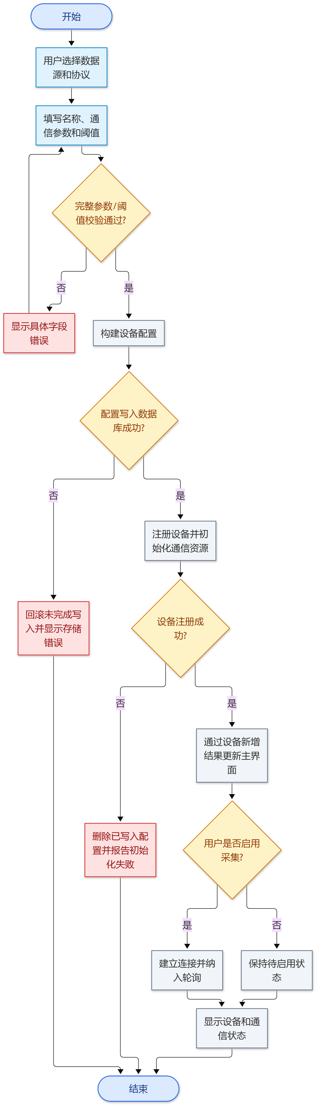
图 2-6-1 添加设备流程图

2.6.2 设备连接流程
需求关联： FR-004～FR-007、FR-011。TCP 连接失败重试、有效响应前不判在线、停止后取消请求并释放资源属于目标要求；当前实现差异见 2.6.5。
串口端口打开失败在本流程中不自动重试，等待配置修正或用户重新发起连接；TCP 连接失败按连接策略重试。TCP 握手成功只表示链路建立，不能单独作为设备在线依据，在线状态以有效完整响应为准。当前 RTU/TCP 请求超时和 TCP 断连已有部分离线处理；依赖通用超时扫描的自定义串口路径若从未收到首个有效响应，不会由该扫描判离线，详见 FR-004、FR-005。

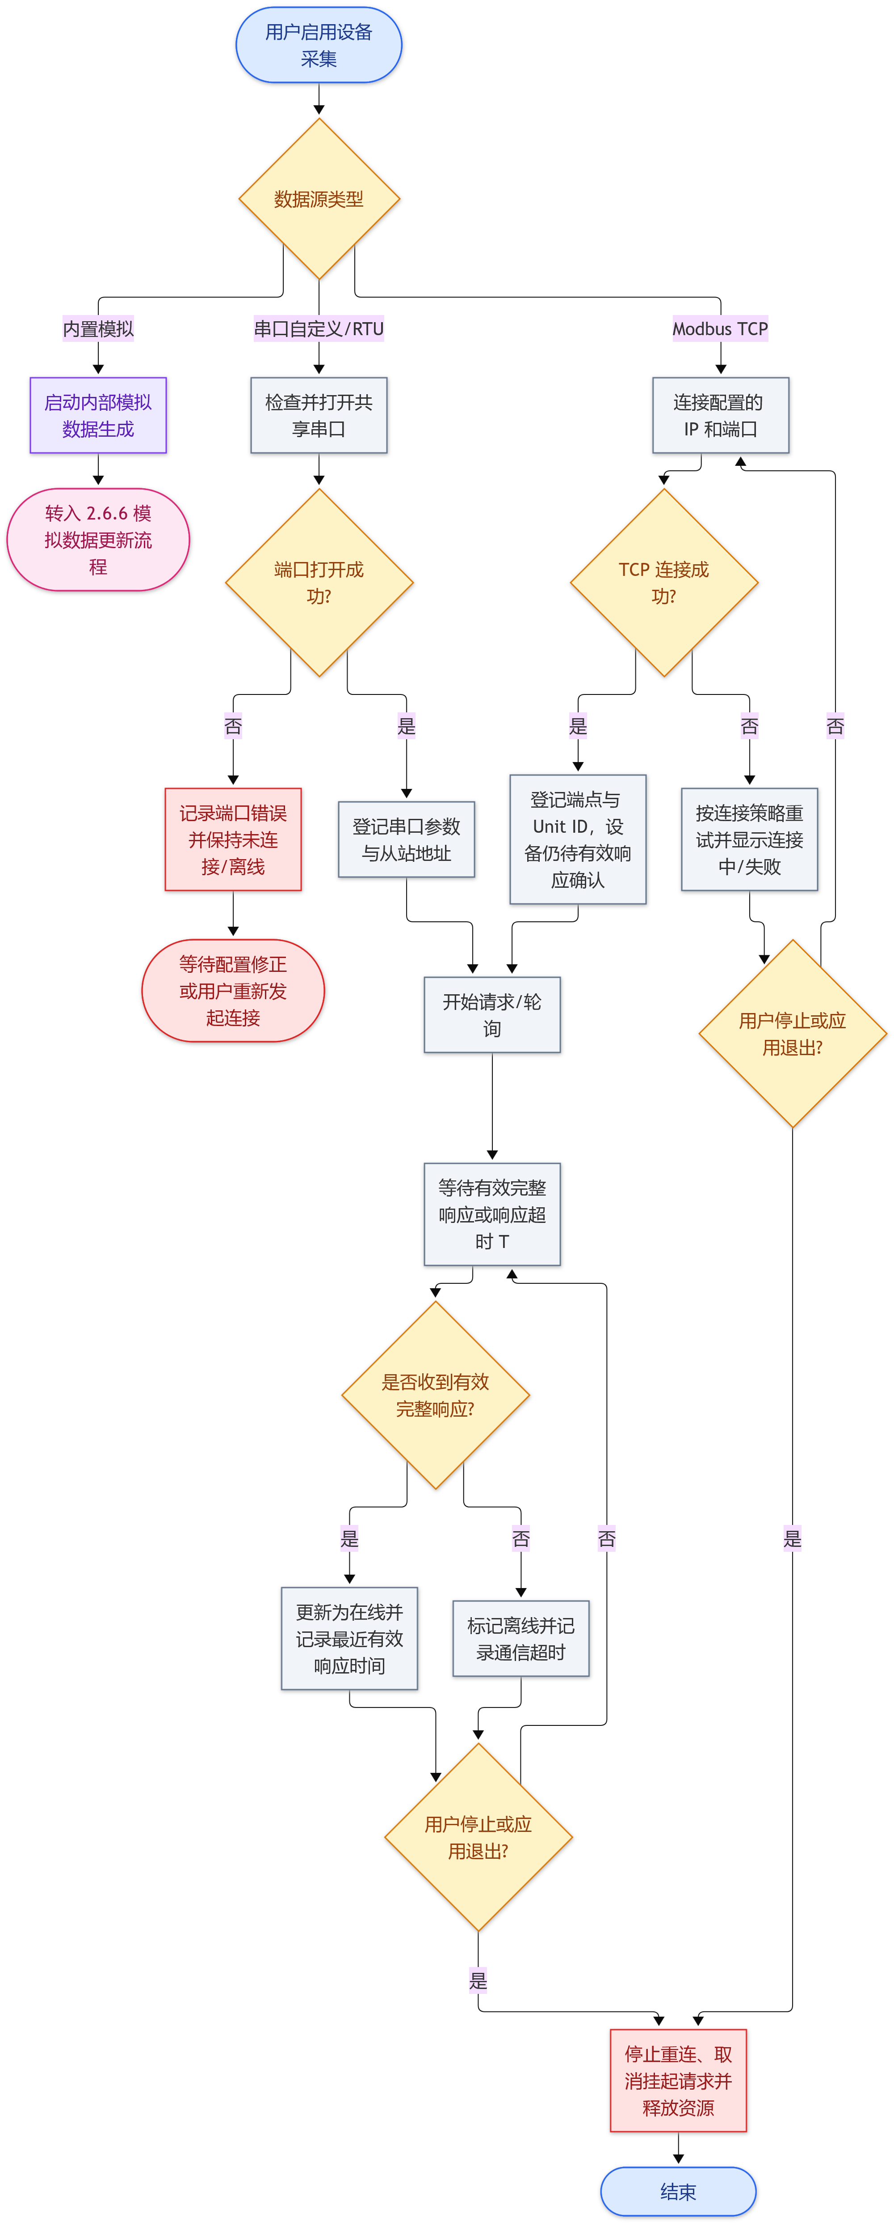
图 2-6-2 设备连接流程图

2.6.3 数据采集流程
需求关联： FR-004～FR-008、FR-010。本图描述现场串口/TCP 设备；内置模拟设备使用独立定时更新，不经过现场协议请求/响应路径，见 2.6.6。当前轮询及启停行为见 2.6.5。
超时分支在进入 L 前先标记离线并记录通信错误；L 负责将已确定的采样或通信状态统一分发到界面、历史和报警判断，不重复执行在线/离线判定。协议校验失败的响应不得作为新采样，也不得刷新最近有效响应时间；若之后持续没有有效响应，超时规则再将设备判离线。历史写入通过异步队列进行，不应阻塞界面或轮询线程。当前实现会将部分离线状态更新也送入设备历史写队列；目标是否将这类状态快照作为历史记录，按 FR-010 的存储规则验收。

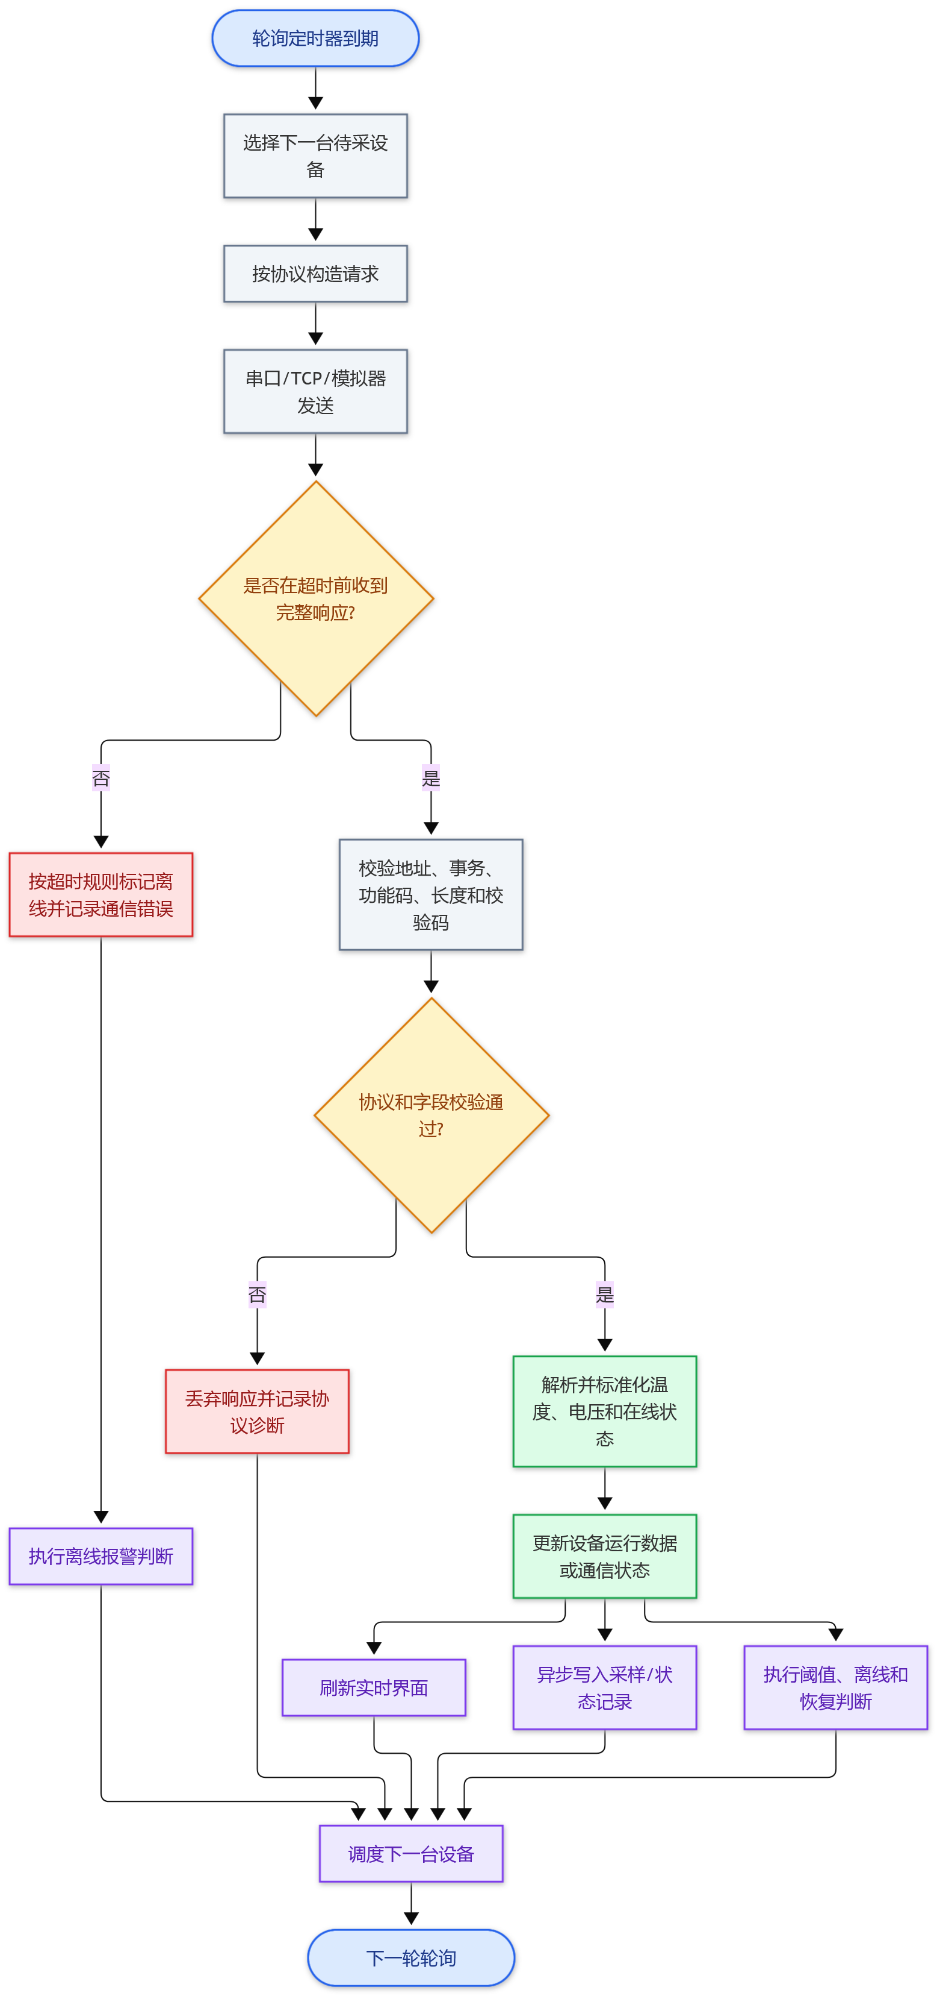
图 2.6.3 现场设备数据采集流程图

2.6.4 报警处理流程
需求关联： FR-009、FR-010。活动报警和恢复事件写入报警历史；确认操作更新对应未恢复记录的确认标记，不新增独立确认事件。当前实现差异见图后说明。
目标流程要求无效数据只进入诊断，不参与阈值判断；活动报警和恢复事件都要写入报警历史。活动报警事件写入失败时应记录错误并提示用户，同时保留真实的运行态报警；这不应阻止报警继续显示或用户发起确认，但确认状态只有在对应活动记录已持久化后才能写入。活动报警未持久化时，用户确认将因缺少记录而失败，应提示用户稍后重试。对已持久化的未恢复记录，如果确认标记写入失败，应保留未确认提示并允许用户再次确认，以重试状态更新。恢复事件写入失败时也要保留真实的运行态恢复结果并提示存储错误。确认操作更新同一设备、同一报警类型的最新未恢复记录，不额外插入“确认事件”，从而将确认作为报警记录的状态变化处理。确认状态只有持久化成功后才应显示为已确认。
当前实现直接对输入温度、电压执行阈值比较，尚未过滤无效采样。活动报警和恢复事件均进入异步写队列；用户确认时界面先更新显示，再异步修改最新未恢复记录。若数据库写入失败，目前仅记录日志，没有界面失败回执。活动报警确认状态在启动快照中恢复到界面，但报警管理器只恢复活动报警类型集合。设备在线状态尚未完全依据有效响应判定，详见 FR-004、FR-009。

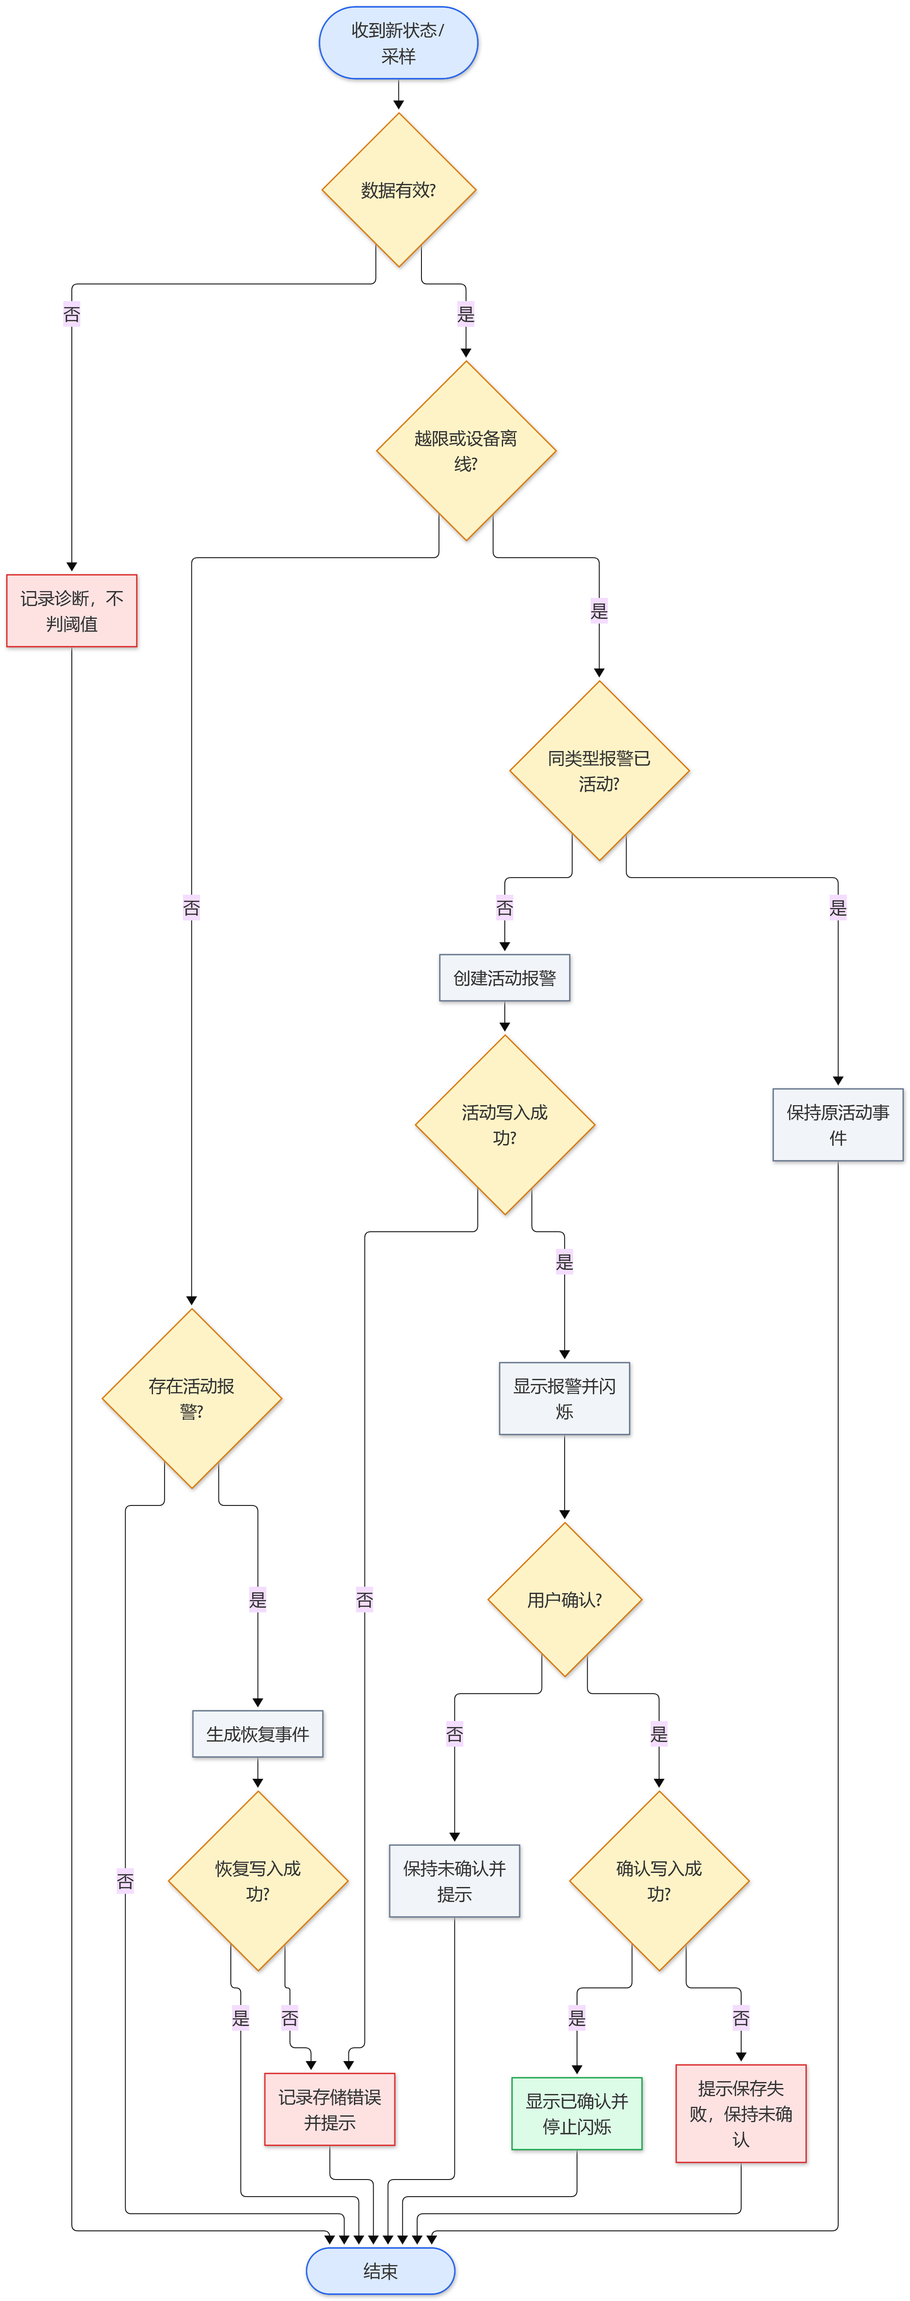
图 2.6.4 报警处理流程图

2.6.5 当前启动/停止采集行为
需求关联： FR-004～FR-007、FR-011。本节描述现状，不表示 2.6.2～2.6.3 的目标启停行为已经实现。本节为文字说明，无流程图。
按钮启用时机：主界面的模拟启停按钮在后台设备配置快照加载完成后启用。
首次启动：“启动模拟设备”按钮仅启动内部模拟来源，不控制串口/TCP 现场设备采集。若运行列表中没有模拟来源设备，系统创建“内部模拟设备”配置，写入数据库并注册到设备管理器；注册失败时删除刚写入的配置并提示错误。新增设备弹窗没有模拟数据源选项。
已有配置：若存在已恢复的模拟设备配置，启动操作会复用该设备。配置随应用重启恢复，但模拟数据不会自动运行，需用户再次点击启动。
停止行为：“停止模拟设备”只停止模拟来源设备。设备发布一次离线状态更新；后续每秒刷新会跳过已停止设备，不再生成模拟采样。主界面的公共刷新定时器和串口/RTU/TCP 轮询继续运行。模拟启停不会关闭现场串口/TCP 连接，也不会取消现场设备的挂起请求。
本节的“内置模拟设备”指由软件直接生成温度、电压数据的模拟来源；主界面的 TCP 模拟服务是独立的 Modbus TCP 测试服务器，不是该模拟数据来源。
与目标要求的差距：当前现场设备轮询在启动数据恢复后启动，不由通用的逐设备启停按钮控制；模拟设备启停不等同于 FR-004 定义的现场采集启停。现场停止后取消挂起请求、丢弃迟到响应的目标行为尚未完整实现。TCP 连接断开后有定时重连逻辑，但用户停止后统一释放连接和停止重连仍需按目标流程验收。RTU 请求有独立超时处理；依赖通用超时扫描的自定义串口路径若始终没有首个有效响应，不会触发该扫描的离线判定。

2.6.6 内置模拟设备启停流程
需求关联： FR-011。本流程描述当前实现；模拟设备启停按钮交互仍需进行 UI 验收。
首次启动仅在不存在模拟设备配置时创建一台；后续启动复用已恢复配置。新配置写入成功但设备注册失败时，当前实现删除该配置并提示失败。数据库恢复出来的模拟设备默认不自动运行。模拟数据通过独立的定时更新路径产生，不经过现场设备的轮询请求和协议响应解析；停止动作不停止公共刷新定时器，也不改变串口或 TCP 设备状态。
首次创建的内部模拟设备配置目前将协议类型设为 Custom；温度和电压由设备模拟更新逻辑直接生成，该协议字段不表示模拟数据经过了自定义串口协议解析。

验收提示：模拟设备首次创建、重复启动复用、停止后不再产生新模拟值，以及现场串口/TCP 轮询保持运行，均需通过主界面实际操作验收。

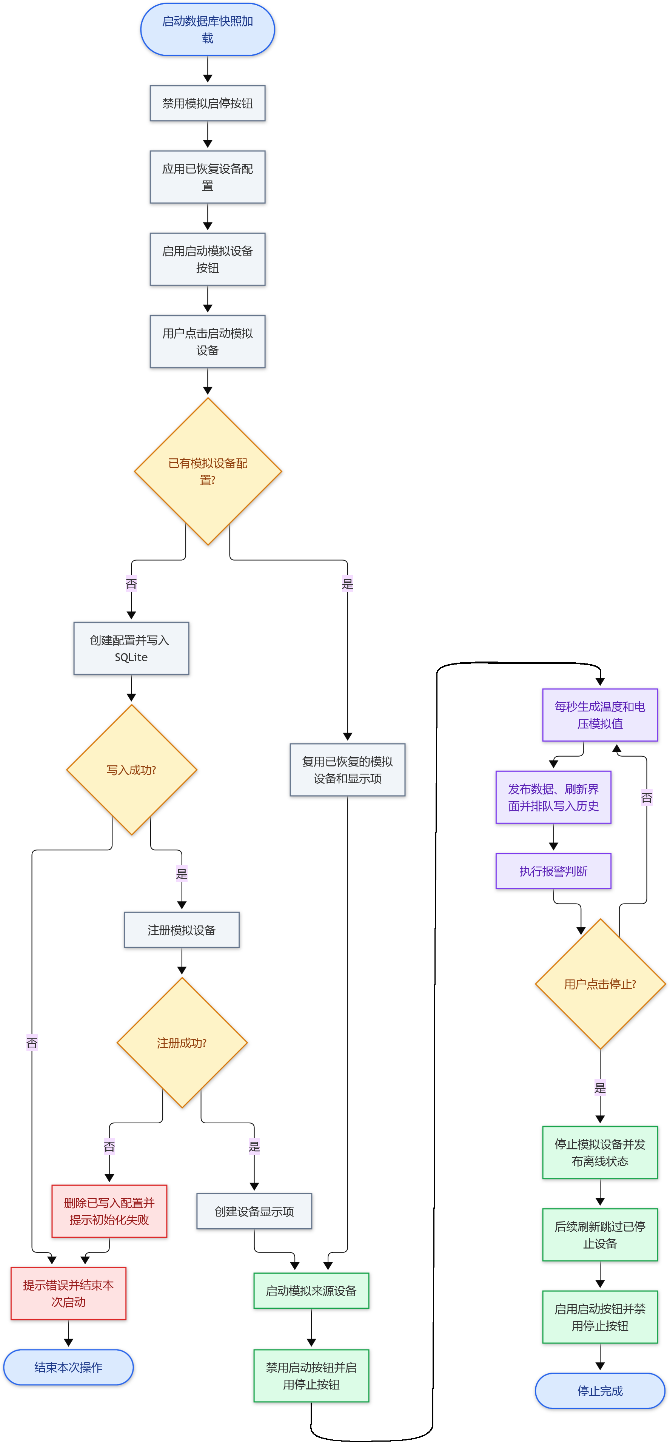
图 2.6-5 内置模拟设备启停流程图

2.7 质量属性需求索引
非功能需求集中定义于第 7 章，避免在需求摘要和验收章节重复维护。性能与实时性见 7.1，可靠性与可用性见 7.2，数据完整性见 7.3，易用性见 7.4，可维护性见 7.5，安全边界见 7.6，兼容性、部署和运行环境见 7.7。第 7.8 节列出验证安排与风险，不替代各项需求及其通过标准。

第三章 系统总体设计

3.1 总体设计原则
总体设计采用统一的数据接入方式，将业务处理集中在业务层，并隔离界面与底层实现。数据读写采用异步方式，通信模块支持替换。需求部分定义系统功能、输入输出和异常响应，作为实现与验收依据；总体设计部分说明这些功能由哪些模块承担、模块间如何协作，以及如何在现有 Qt/C++ 项目中组织实现。

3.1.1 多设备管理
每台设备具有应用级唯一 ID。设备配置与运行态数据分离：配置描述数据源、协议连接参数和报警阈值；运行态维护在线状态、最近响应时间和实时值。轮询调度按设备 ID 选择目标，并将解析结果返回到对应设备，避免不同 Modbus Unit ID 或串口从站之间的数据串扰。

3.1.2 协议扩展
各通信实现应提供发送、接收、超时和错误的抽象结果。协议解析器负责帧完整性和协议字段校验，业务层只接收统一的 DeviceData。未来扩展新协议时，新增实现与映射配置，不应要求 UI 直接解析原始字节流。

3.1.3 低耦合与依赖方向
UI 依赖应用协调接口/信号，不直接创建 SQL 查询或管理 TCP socket；设备管理层协调采集与报警；仓储抽象隔离 SQLite；TCP 服务通过 TcpServerService 接口调用。依赖方向由表现层向应用/业务层，再到通信与存储实现，避免数据库和 socket 反向依赖界面。

3.1.4 实时性与并发安全
Qt 主线程只承担 UI 和快速状态转换；Modbus TCP socket 位于专用线程，数据库快照/历史查询在后台执行，采样写操作由串行队列安排。跨线程结果通过 queued signal/slot 返回。每个线程创建和使用自己的 SQLite 连接，不在线程之间共享 Qt SQL 连接对象。架构图中 ModbusTCP 工作线程位于通信抽象层，其线程归属由设备管理层统一管理；UI 线程仅通过 queued signal/slot 接收结果。

3.2 系统总体架构图
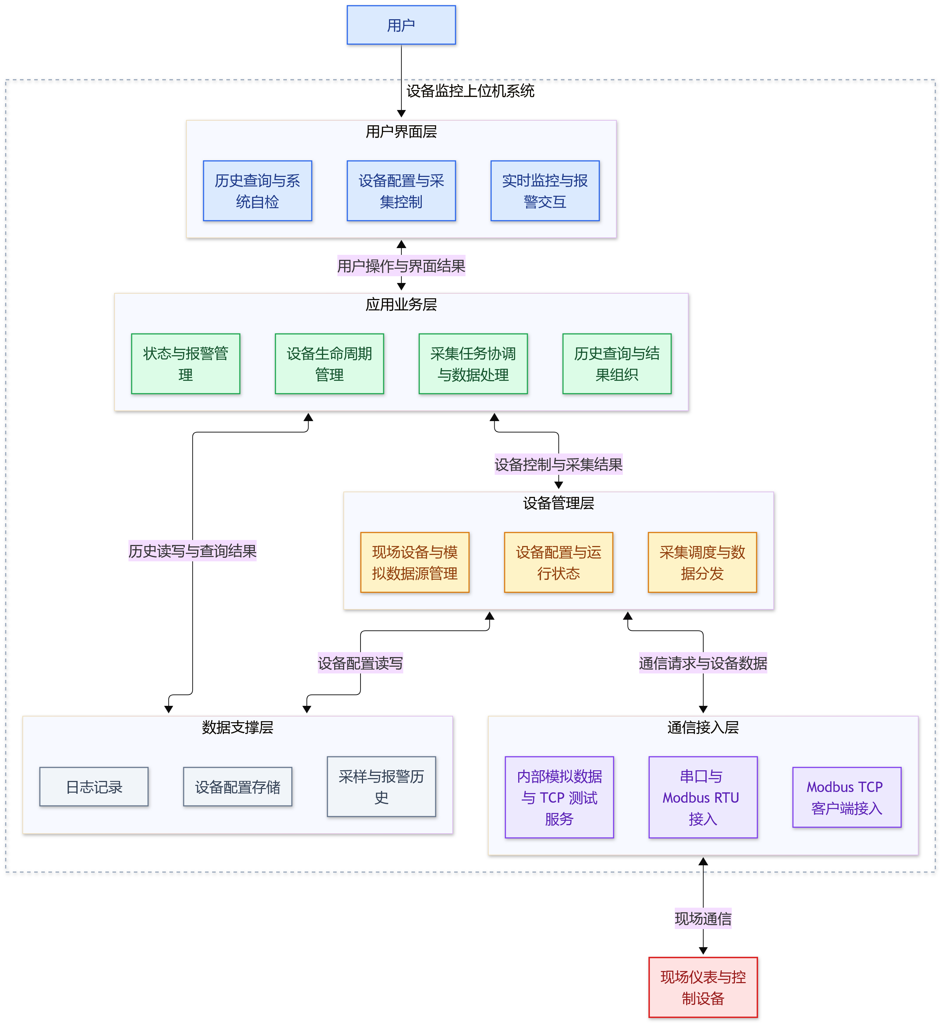
图3-1 系统总体架构图

3.2.1 总述
本图给出设备监控上位机系统的总体架构，采用分层组织：自顶向下依次为用户界面层、应用业务层、设备管理层、通信接入层和数据支撑层，系统边界之外为现场仪表与控制设备。各层职责单一、依赖方向自上而下，上层通过接口或信号调用下层，下层不反向依赖上层。

3.2.2 分层职责
用户界面层（UI） 负责与用户交互，包含设备配置与采集控制、实时监控与报警交互、历史查询与系统自检三部分。界面不直接访问数据库或通信端口，所有操作经应用业务层协调。
应用业务层（APP） 负责业务协调，包含设备生命周期管理、采集任务协调与数据处理、状态与报警管理、历史查询与结果组织。该层把用户操作翻译为设备管理指令，把设备数据组织为界面可用的结果，是界面与设备之间的协调中枢。
设备管理层（DEV） 负责设备对象与运行态管理，包含设备配置与运行状态、采集调度与数据分发、现场设备与模拟数据源管理。该层按设备 ID 组织配置、运行态、采样和报警，避免多设备之间的数据串扰。
通信接入层（COM） 负责与现场设备的物理通信，包含串口与 Modbus RTU 接入、Modbus TCP 客户端接入、内部模拟数据与 TCP 测试服务。该层向上提供统一的通信结果，向下对接现场总线或网络。
数据支撑层（DATA） 负责持久化，包含设备配置存储、采样与报警历史、日志记录。该层为设备管理提供配置读写，为应用业务提供历史查询与结果组织。

3.2.3 依赖方向与数据流
各层之间通过明确的接口或信号交互：
- 用户与界面之间为操作与结果；
- 界面与应用业务之间为用户操作与界面结果，双向；
- 应用业务与设备管理之间为设备控制与采集结果，双向；
- 设备管理与通信接入之间为通信请求与设备数据，双向；
- 通信接入与现场设备之间为现场通信；
- 设备管理与数据支撑之间为设备配置读写；
- 应用业务与数据支撑之间为历史读写与查询结果。
依赖方向整体自顶向下：界面依赖应用业务，应用业务依赖设备管理，设备管理依赖通信接入与数据支撑。数据支撑层与通信接入层不反向依赖界面。

3.2.4 系统边界与约束
现场仪表与控制设备位于系统边界之外，是系统的外部实体。系统通过串口或网络与其交互，不直接管理现场设备内部逻辑。
当前实现存在以下约束：串口链路通常由一个串行端口和多个协议地址构成，工程将串口视为共享总线；TCP 端点为 IP 与端口，设备通过 Unit ID 区分，当前设备管理器的采集连接采用一个活动 TCP 端点。上述约束属于现有实现边界，不影响目标架构的分层组织。

系统功能模块图
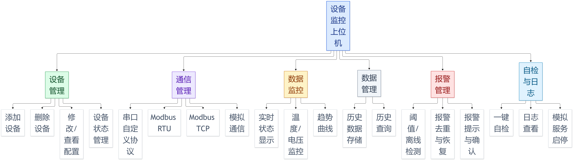
图3-2 系统功能模块图
图 3-2 给出系统功能模块，划分为设备管理、通信管理、数据监控、数据管理、报警管理、自检与日志六个模块。设备管理负责设备增删改查与状态维护；通信管理负责串口、Modbus RTU、Modbus TCP 与模拟通信接入；数据监控负责实时状态、温度电压与趋势曲线展示；数据管理负责历史存储与查询；报警管理负责阈值与离线检测、去重恢复、提示确认；自检与日志负责一键自检、日志查看与模拟服务启停。各模块与 3.2 分层架构的对应关系见下表。
表3-1 功能模块与分层架构的对应关系表
功能模块 | 对应架构层 | 说明
设备管理（DM） | 应用业务层 + 设备管理层 | 配置与生命周期管理
通信管理（CM） | 通信接入层 | 协议接入与模拟通信
数据监控（MON） | 用户界面层 + 应用业务层 | 实时展示与结果组织
数据管理（DATA） | 数据支撑层 | 持久化与查询
报警管理（AL） | 应用业务层 + 用户界面层 | 报警处理与提示确认
自检与日志（TEST） | 用户界面层 + 数据支撑层 | 自检交互与日志记录

3.4 数据处理总流程
本节描述设备监控上位机系统的数据处理总流程，是 2.5 节 DFD 在实现视角下的对应说明。数据流的需求侧视图见 2.5 节，本节说明各步骤在实现中的组织方式与顺序关系。
配置驱动：设备配置用于选择通信路径。系统按设备配置中的协议类型与连接参数，决定走串口、Modbus RTU、Modbus TCP 还是内置模拟路径。
请求与响应：协议模块负责构造请求、校验响应帧的完整性与协议字段，并解析为统一的设备数据。校验失败的响应被丢弃，不作为新采样，也不刷新最近有效响应时间。
运行态更新与分发：业务层接收解析后的数据，更新设备运行态，并分发至三个方向——刷新实时界面、执行报警判断、异步写入历史记录。分发不阻塞轮询线程。
历史查询：历史查询按设备与时间范围异步执行，结果回主线程后更新界面，避免查询阻塞 UI。
上述步骤的顺序关系与 2.5 节的目标 DFD 一致；各步骤的目标行为及现状差距以 FR-004～FR-010 为准。

3.5 关键架构决策
编号 | 决策 | 理由 | 影响/边界
AD-1 | 以设备 ID 关联配置、运行态、采样和报警 | 支持多设备并行管理并避免数据串扰 | 当前无 SQL 外键；删除事务由应用分别清理关联历史，需在 FR-002 中保证一致性
AD-2 | 协议解析与业务报警分离 | 新增协议时不重复实现阈值逻辑 | 设备专属寄存器映射需可维护、可验证。
AD-3 | TCP socket 在工作线程运行 | 避免网络等待阻塞 UI | 线程退出与排队连接请求需要正确收尾。
AD-4 | 启动/历史读取使用后台数据库连接 | 避免查询导致 UI 卡死 | SQL 连接需线程归属；结果回主线程后再更新控件。
AD-5 | 采样写入串行队列 | 保持 SQLite 写入顺序，减少竞争 | 需监测队列堆积和写入失败。
AD-6 | TCP 服务由接口抽象 | UI 不绑定模拟服务器实现 | 实际服务器服务与采集客户端职责应明确区分。

第四章 系统详细功能设计
本章按第 3.3 节的功能模块展开，并关联第 2 章的业务流程和功能需求。图 4-1～图 4-3 描述目标处理时序；各节文字说明当前实现情况和差距。图 4-4 从实现视角展示主要类及其关系。时序图中，实线箭头表示调用或事件消息，虚线箭头表示返回，开放式异步箭头 `-)` 表示异步通知；消息标签会标明信号和异步写入等语义。

4.1 设备管理模块
本节对应第 3.3 节的设备管理模块、FR-001 添加设备和 FR-002 删除设备，并与第 2.6.1 节添加设备流程衔接。设备管理模块维护设备配置、运行对象、轮询列表和设备状态。目标设计由应用服务协调设备生命周期：先校验配置和持久化结果，再注册运行态设备并通知界面；任一步骤失败时回滚已完成的变更，保持数据库、运行态和界面一致。这与第 3.1.3 节的分层约束一致。当前实现仍由 MainWindow 直接调用 DatabaseManager，属于实现差距。
设备配置按协议分组保存：
配置组 | 字段示例 | 适用来源
通用 | ID、名称、数据源、协议类型、报警阈值 | 全部设备
串口 | COM 端口、波特率、数据位、停止位、校验位 | 串口自定义/RTU
RTU | 从站 ID、起始地址、数量 | Modbus RTU
TCP | IP、端口、Unit ID、起始地址、数量 | Modbus TCP

添加设备时序图
需求关联：FR-001。图 4-1 展示添加设备的目标时序。
总述
本图描述用户从打开新增设备弹窗到设备行显示在界面上的完整时序，覆盖参数校验、配置持久化、运行态设备创建、设备注册、界面更新和可选采集启动六个阶段。图中实线箭头表示调用，虚线箭头表示返回，开放式异步箭头 -) 表示信号通知。

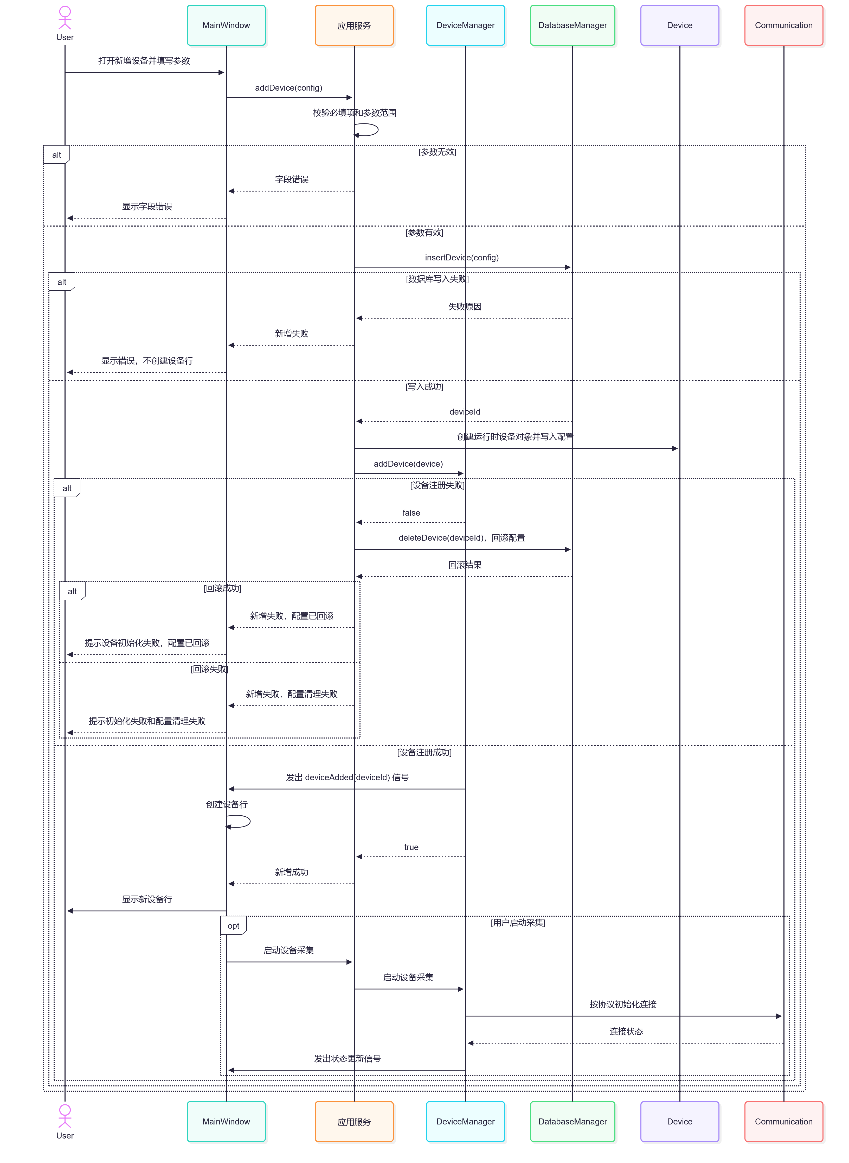
图4-1 添加设备时序图
参与者
参与者 | 职责
用户 | 打开弹窗、填写参数、触发新增
主窗口 | 承载交互界面，转发用户操作，创建设备行
应用服务 | 协调设备生命周期，统一校验、持久化、注册和回滚
设备管理器 | 管理运行时设备对象，维护轮询列表
数据库管理器 | 负责设备配置的持久化与回滚删除
运行时设备 | 承载设备配置与运行态数据
通信适配器 | 按协议初始化与现场设备的连接

主流程
- 用户在主窗口打开新增设备弹窗并填写参数；
- 主窗口把 addDevice(config) 交给应用服务；
- 应用服务校验必填项和参数范围；
- 校验通过后，应用服务调用数据库管理器写入配置；
- 写入成功，数据库管理器返回 deviceId；
- 应用服务创建运行时设备对象并写入配置；
- 应用服务调用设备管理器注册设备；
- 注册成功，设备管理器发出 deviceAdded(deviceId) 信号；
- 主窗口收到信号后创建设备行，向用户显示新设备行。
若用户在新增后选择启动采集，主窗口把启动请求交给应用服务，应用服务再调用设备管理器；设备管理器按协议初始化通信适配器连接，并把状态更新以信号通知主窗口。

异常路径
本图覆盖三条异常路径：
- 参数无效：应用服务返回字段错误，主窗口向用户显示，不进入持久化；
- 数据库写入失败：数据库管理器返回失败原因，应用服务通知主窗口，界面显示错误且不创建设备行；
- 设备注册失败：设备管理器返回 false，应用服务调用数据库管理器删除已写入的配置进行回滚；回滚成功则提示"初始化失败，配置已回滚"，回滚失败则提示"初始化失败和配置清理失败"。

4.2 通信管理模块
本节对应第 3.3 节的通信管理模块、FR-004～FR-008，并与第 2.6.2～2.6.3 节的连接和采集流程衔接。通信适配器负责连接及字节收发，协议处理负责组帧、提帧、校验和寄存器解析。多个设备共享串口总线时，调度器必须串行发送请求并按从站地址匹配响应。
目标通信接口应以统一结构向上层报告错误，至少包含以下信息：
字段 | 含义
设备 ID | 应用内设备标识，用于关联运行状态和历史记录
端点 | 串口端口及从站地址，或 TCP 地址、端口及 Unit ID
错误类别 | 连接失败、发送失败、超时、帧校验失败或协议异常等
错误信息 | 面向诊断的具体原因，不以空数据代替错误
发生时间 | 错误发生的时间戳

当前 TCP 和串口路径主要通过字符串信号及日志传递错误，尚未统一包含设备 ID、端点、错误类别和发生时间的错误对象。

4.2.1 设备数据采集时序图
需求关联：FR-004～FR-010。 图 4-2 为设备数据采集时序图。当前自定义串口设备若从未收到首个有效响应，通用超时扫描不会将其判离线；历史查询错误目前只记日志并返回空结果，详见 FR-004 和 FR-010。
总述
本图描述一次设备数据采集从启动轮询到数据分发完成的完整时序，覆盖配置读取、请求发送、响应接收、协议解析、运行态更新和采样写入六个阶段，并分别给出收到有效响应、响应超时、协议或帧校验失败三条处理路径。图中实线箭头表示调用，虚线箭头表示返回。

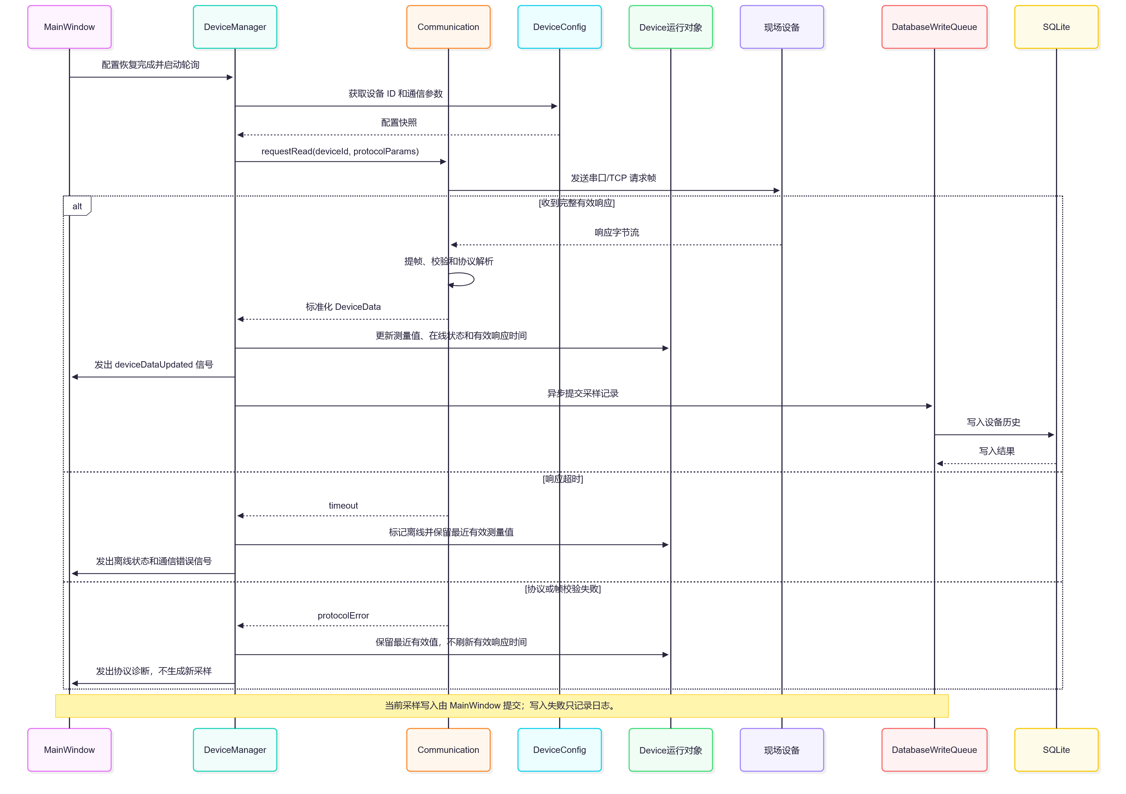
图4-2 设备数据采集时序图
参与者
参与者 | 职责
主窗口 | 触发采集启动，接收数据更新与状态信号
设备管理器 | 协调采集流程，更新运行态，分发数据与状态
通信适配器 | 构造请求帧、发送、接收、提帧、校验和协议解析
设备配置 | 管理运行时设备对象，维护轮询列表提供设备 ID 与通信参数
运行时设备 | 承载测量值、在线状态与有效响应时间
现场设备 | 接收请求帧并返回响应字节流
数据库写队列 | 按协议初始化与现场设备的连接异步接收采样记录并写入数据库
SQLite | 持久化设备历史

主流程
- 主窗口通知设备管理器"配置恢复完成并启动轮询"；
- 设备管理器向设备配置获取设备 ID 和通信参数，设备配置返回配置快照；
- 设备管理器调用通信适配器的 requestRead(deviceId, protocolParams)；
- 通信适配器向现场设备发送串口或 TCP 请求帧；
- 现场设备返回响应字节流；
- 通信适配器提帧、校验和协议解析；
- 通信适配器向设备管理器返回标准化的 DeviceData；
- 设备管理器更新运行时设备的测量值、在线状态和有效响应时间；
- 设备管理器向主窗口发出 deviceDataUpdated 信号；
- 设备管理器异步提交采样记录到数据库写队列；
- 数据库写队列写入设备历史到 SQLite，SQLite 返回写入结果。

异常路径
本图覆盖两条异常路径：
- 响应超时：通信适配器返回 timeout，设备管理器把运行时设备标记为离线并保留最近有效测量值，同时向主窗口发出离线状态和通信错误信号；
- 协议或帧校验失败：通信适配器返回 protocolError，设备管理器保留最近有效值、不刷新有效响应时间，并向主窗口发出协议诊断，不生成新采样。
图内说明
图末的 Note 说明：当前采样写入由主窗口提交；写入失败只记录日志。

4.3 数据监控模块
数据监控模块负责把设备运行态数据呈现给用户，表现层只订阅设备数据和状态事件，不直接读取 socket 或数据库连接，所有更新按设备 ID 分发到对应组件。在线状态灯采用颜色并配合文字；报警状态可闪烁，确认后停止闪烁，恢复后退出活动报警列表。趋势组件应明确显示时间轴、单位、数据缺口和当前选择设备；数据缺口包括通信超时、协议校验失败和设备离线期间，曲线应在缺口处断开，不以旧值冒充新采样。

4.4 报警管理模块
设备管理器把标准化数据和配置交给报警管理器，报警管理器逐类型检查阈值与活动状态：新的越限生成活动报警并经设备管理器转发到界面显示，异步写入报警历史；相同类型持续越限只保持活动状态，不重复生成事件；报警条件恢复时清除活动状态、生成恢复记录并经界面更新。用户确认活动报警时，界面异步提交确认状态更新到写队列，写队列更新最新未恢复记录并返回结果，成功则显示已确认并停止闪烁，失败则保留未确认状态。

4.4.1 报警触发时序图
需求关联：FR-009、FR-010。 图 4-3 为报警触发时序，图中以单个设备和报警类型为例，实际处理需分别检查温度、电压上下限和设备离线状态。当前 AlarmManager 尚未过滤无效温度或电压数据；确认状态写入失败时，只记录日志，不向界面反馈。
总述
本图描述报警从触发、显示、确认到恢复的完整生命周期，以单个设备和单个报警类型为例。图中实线箭头表示调用，虚线箭头表示返回，开放式异步箭头 -) 表示异步通知。
参与者
参与者 | 职责
用户 | 查看报警、确认报警
主窗口 | 显示报警提示与状态，接收用户确认
设备管理器 | 协调数据采集与报警检查，转发报警信号
报警管理器 | 按设备与类型维护活动状态，判定触发与恢复
数据库写队列 | 异步接收报警事件与确认状态更新
SQLite | 持久化报警记录与确认状态
用户 | 查看报警、确认报警
主窗口 | 显示报警提示与状态，接收用户确认

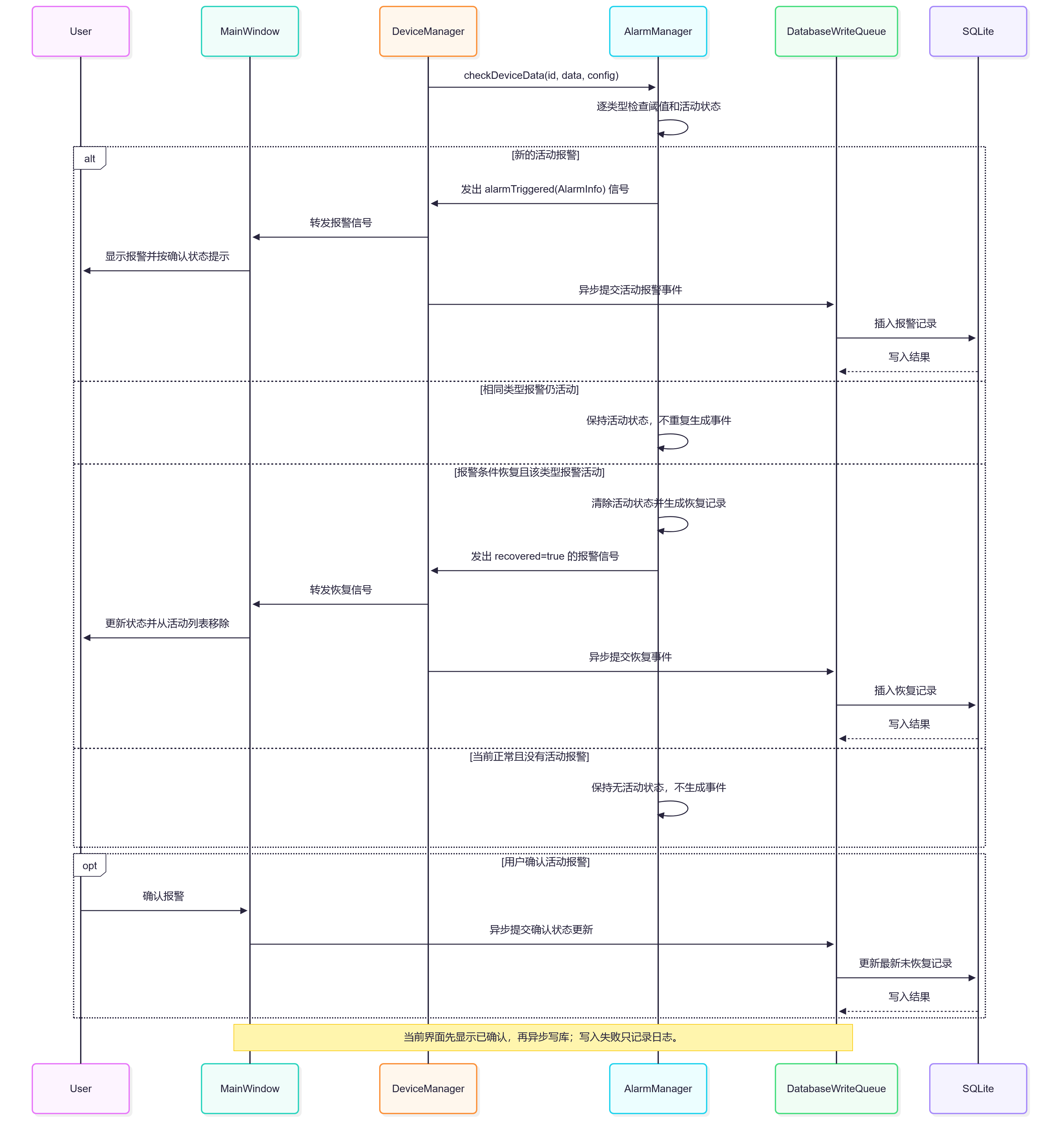
图4-3 报警触发时序图
主流程
- 设备管理器把 checkDeviceData(id, data, config) 交给报警管理器；
- 报警管理器逐类型检查阈值和活动状态；
- 若为新的活动报警：
  - 报警管理器向设备管理器发出 alarmTriggered(AlarmInfo)；
  - 设备管理器转发报警信号给主窗口；
  - 主窗口向用户显示报警并按确认状态提示；
  - 设备管理器异步提交活动报警事件到数据库写队列，写队列插入报警记录到 SQLite；
- 若为相同类型报警仍活动：报警管理器保持活动状态，不重复生成事件；
- 若为报警条件恢复且该类型报警活动：
  - 报警管理器清除活动状态并生成恢复记录；
  - 向设备管理器发出 recovered=true 的报警信号；
  - 设备管理器转发恢复信号给主窗口；
  - 主窗口更新状态并从活动列表移除；
  - 设备管理器异步提交恢复事件，写队列插入恢复记录到 SQLite；
- 若当前正常且没有活动报警：报警管理器保持无活动状态，不生成事件。

确认流程
用户确认活动报警时：
- 用户向主窗口发起确认；
- 主窗口异步提交确认状态更新到数据库写队列；
- 写队列更新最新未恢复记录；
- 写队列向主窗口返回确认写入结果；
- 写入成功则显示已确认并停止对应闪烁；写入失败则保留未确认状态并提示失败。

4.5 数据管理模块
本节对应第 3.3 节的数据管理模块、FR-010，并与第 2.5 节数据流图、图 4-2 的采样写入和图 4-3 的报警记录持久化衔接。采样、报警和确认状态写入采用串行异步队列；启动快照与历史查询在线程内创建并使用各自的 SQLite 连接，避免跨线程共享 Qt SQL 连接对象。界面应显示查询加载、成功、空结果和错误状态。所有查询条件和写入值都使用绑定参数，不拼接用户输入。
当前 DatabaseManager 与 DatabaseWriteQueue 使用不同的 SQLite 连接，写队列在专用线程中持有自己的连接；两者访问同一数据库文件。当前写入失败主要记录日志，采样、报警和确认操作没有完整的界面失败回执。FR-002 将 V1.0 删除策略定义为物理删除设备及关联历史；软删除和长期审计保留属于后续演进，不纳入本期验收。

目标查询状态及界面反馈如下：
查询状态 | 界面反馈 | 处理要求
查询中 | 显示正在查询 | 查询在后台执行，界面保持响应
成功且有结果 | 显示采样曲线或报警列表 | 展示本次查询返回的数据
成功但无记录 | 显示没有符合条件的记录 | 作为成功的空结果处理，不显示为查询失败
查询条件无效 | 显示条件错误 | 例如开始时间晚于结束时间时，提示用户修正范围
查询失败 | 显示错误原因并允许重新查询 | 与成功但无记录明确区分

当前历史查询失败会记日志并返回空列表，调用界面无法区分无记录与查询错误；上述状态区分属于 FR-010 的目标要求。

4.6 一键自检模块
本节对应第 3.3 节的自检与日志模块及 FR-011。自检使用临时 SQLite 文件、系统分配的本地 TCP 端口和内存对象，不操作正式设备或正式数据库，自检完成后会汇总通过和失败数量，并提示串口现场收发需另接虚拟串口或真实设备验证。当前完整成功路径按通过/失败结果计数为 9 项：
序号 | 自检项 | 覆盖内容 | 需求关联
1 | 报警触发、去重与恢复 | 温度/电压上下限、设备离线、重复越限去重  及恢复事件 |  | FR-009
2 | 模拟数据越限覆盖 | 检查模拟温度和电压采样能覆盖上下限 |  | FR-011
3 | SQLite 快照读取 | 从临时数据库读回设备配置、阈值、活动报警、报警历史和采样历史 |  | FR-010
4 | Modbus TCP 本地测试服务 | 在临时端口启动本地测试服务 |  | FR-011
5 | Modbus TCP 正常读数 | 读取寄存器并核对温度、电压和在线状态 |  | FR-007
6 | TCP 服务重启后自动重连 | 服务端在原端口重启后，客户端自动恢复连接 |  | FR-007
7 | 重连后数据恢复 | 重连后再次读数并核对返回数据 |  | FR-007
8 | 非法 Unit ID 异常响应 | 验证非法单元标识收到 Modbus 异常响应 |  | FR-007
9 | 自检结束后停止 TCP 重连 | 主动断开后观察 3.2 秒（3 秒重连周期加 200 毫秒观察余量），确认没有新的连接错误或自动重连 |  | FR-007、FR-011

4.7 类图
本节是第 3.2 节分层架构在代码组织视角的展开，不新增功能模块。

4.7.1 总述
本图展示系统主要类及其依赖关系，按调用依赖、通知依赖、聚合关系和接口实现四类关系组织。图中 Communication 表示通信逻辑职责集合，当前由 SerialPort、ModbusRTU 和 ModbusTCP 等具体类型共同承担，不是单一的实际类。图中 DeviceRepository 和 TcpServerService 为接口。

类职责
界面层
类 | 职责
MainWindow | 主窗口，承载设备行、实时数据与报警展示，管理 TCP 服务生命周期
DeviceWidget | 单设备展示组件，刷新设备数据与连接状态

业务与设备管理层
类 | 职责
DeviceManager | 设备管理器，管理设备对象、轮询、报警检查与异步写入
Device | 运行时设备对象，持有设备 ID、配置、数据与运行标志
AlarmManager | 报警管理器，维护活动报警集合并检查设备数据

通信层
类 | 当前职责
SerialPort | 封装 QSerialPort 的端口配置、开关、字节收发和错误通知。自定义协议模式下按 AA 开头、55 结尾的 7 字节规则切分帧；RTU 模式下转发原始字节。
ModbusRTU | 无状态协议处理工具，负责构造功能码 0x03 请求、计算 CRC、提取响应帧并校验解析寄存器。
ModbusTCP | 封装 TCP socket 和 Modbus TCP 请求响应处理，包括组帧、拆帧、解析、请求超时和断线重连。

数据层
类 | 当前职责
DatabaseManager | 管理 SQLite 连接和建表；新增、删除设备配置；读取启动快照和设备历史快照。
DeviceRepository | 定义设备仓储抽象。
DatabaseWriteQueue | 在专用线程和独立 SQLite 连接中，异步写入采样、报警和报警确认记录

4.7.3 关系说明
调用依赖（-->）
MainWindow --> DeviceManager：主窗口通过操作调用设备管理器；
MainWindow --> TcpServerService：主窗口管理 TCP 服务生命周期；
MainWindow --> DatabaseManager：主窗口新增配置与读取启动快照；
MainWindow --> DatabaseWriteQueue：主窗口异步提交采样、报警与确认；
DeviceManager --> SerialPort：使用共享串口；
DeviceManager --> ModbusRTU：RTU 解析与构帧；
DeviceManager --> ModbusTCP：持有工作线程对象；
DeviceManager --> AlarmManager：报警检查；
DeviceManager --> DeviceRepository：删除设备；
DatabaseManager --> SQLite：管理数据库连接；
DatabaseWriteQueue --> SQLite：写线程使用独立连接。
通知依赖（..>）
DeviceManager ..> MainWindow：设备管理器通过信号向界面发送数据、状态与报警通知。
聚合关系（o--）
MainWindow o-- DeviceWidget：主窗口展示多个设备组件；
DeviceManager o-- Device：设备管理器管理多个运行时设备。
接口实现（..|>）
DatabaseManager ..|> DeviceRepository：数据库管理器实现设备仓储接口。

4.7.4 连接边界
DatabaseManager 与 DatabaseWriteQueue 各自持有 SQLite 连接，写队列连接在专用线程中创建和使用；两者访问同一数据库文件，不共享 Qt SQL 连接对象。

4.7.5 与目标分层的差距
DatabaseManager 实现 DeviceRepository；当前仓储接口只抽象设备删除，新增配置和启动快照读取由 MainWindow 直接调用 DatabaseManager。图中的这条依赖描述当前代码组织。按第 3.1.3 节的目标分层，应用服务应协调界面操作和数据访问，避免 MainWindow 直接依赖数据层。
MainWindow 调用 DeviceManager 执行操作，DeviceManager 再通过信号通知界面，类图因此分别画出调用依赖和通知依赖。

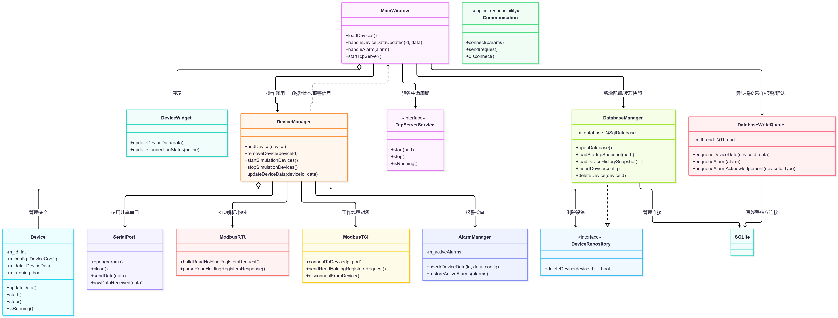图 4-4 系统主要类关系图

第五章 数据库设计

5.1 数据库设计目标
数据库用于保存可恢复的设备配置、可追溯的采样历史和报警事件。设备实时状态是运行态；历史采样中的 online 字段记录采样时在线状态。数据库结构应保证设备 ID 关联一致、报警事件可排序、历史查询可按设备与时间过滤。

5.2 当前 SQLite 实体关系图
图 5-1 展示当前 SQLite 数据库中的三类实体：device 保存设备配置，device_history 保存采样快照，alarm_history 保存报警及恢复事件。device.device_id 是设备主键；两张历史表分别以 id 标识单条采样或报警记录，并通过 device_id 指向所属设备。逻辑上，一个设备可以有零条或多条采样记录，也可以有零条或多条报警事件；每条历史记录只归属于一个设备。图中的连线表示应用层使用 device_id 建立的一对多关联，不代表数据库已配置外键。
三张表保存的数据含义不同：device 保存相对稳定的通信参数和报警阈值；device_history 保存每次采样的温度、电压、采样时在线状态及时间戳，其中 online 是历史快照，不代表设备当前运行状态；alarm_history 逐条记录报警触发和恢复，恢复通过新增一条 recovered=1 的事件表示。确认操作则更新对应设备和报警类型下最新的未恢复记录，不新增确认事件。
当前建表语句没有声明外键约束，device_history.device_id 和 alarm_history.device_id 只是非空普通列。因此，SQLite 不会自动阻止孤立历史记录，也不会在删除设备时自动级联清理。当前 DatabaseManager::deleteDevice() 在同一事务中依次删除该设备的采样记录、报警记录和设备配置；关联一致性依赖此应用逻辑及事务成功提交。
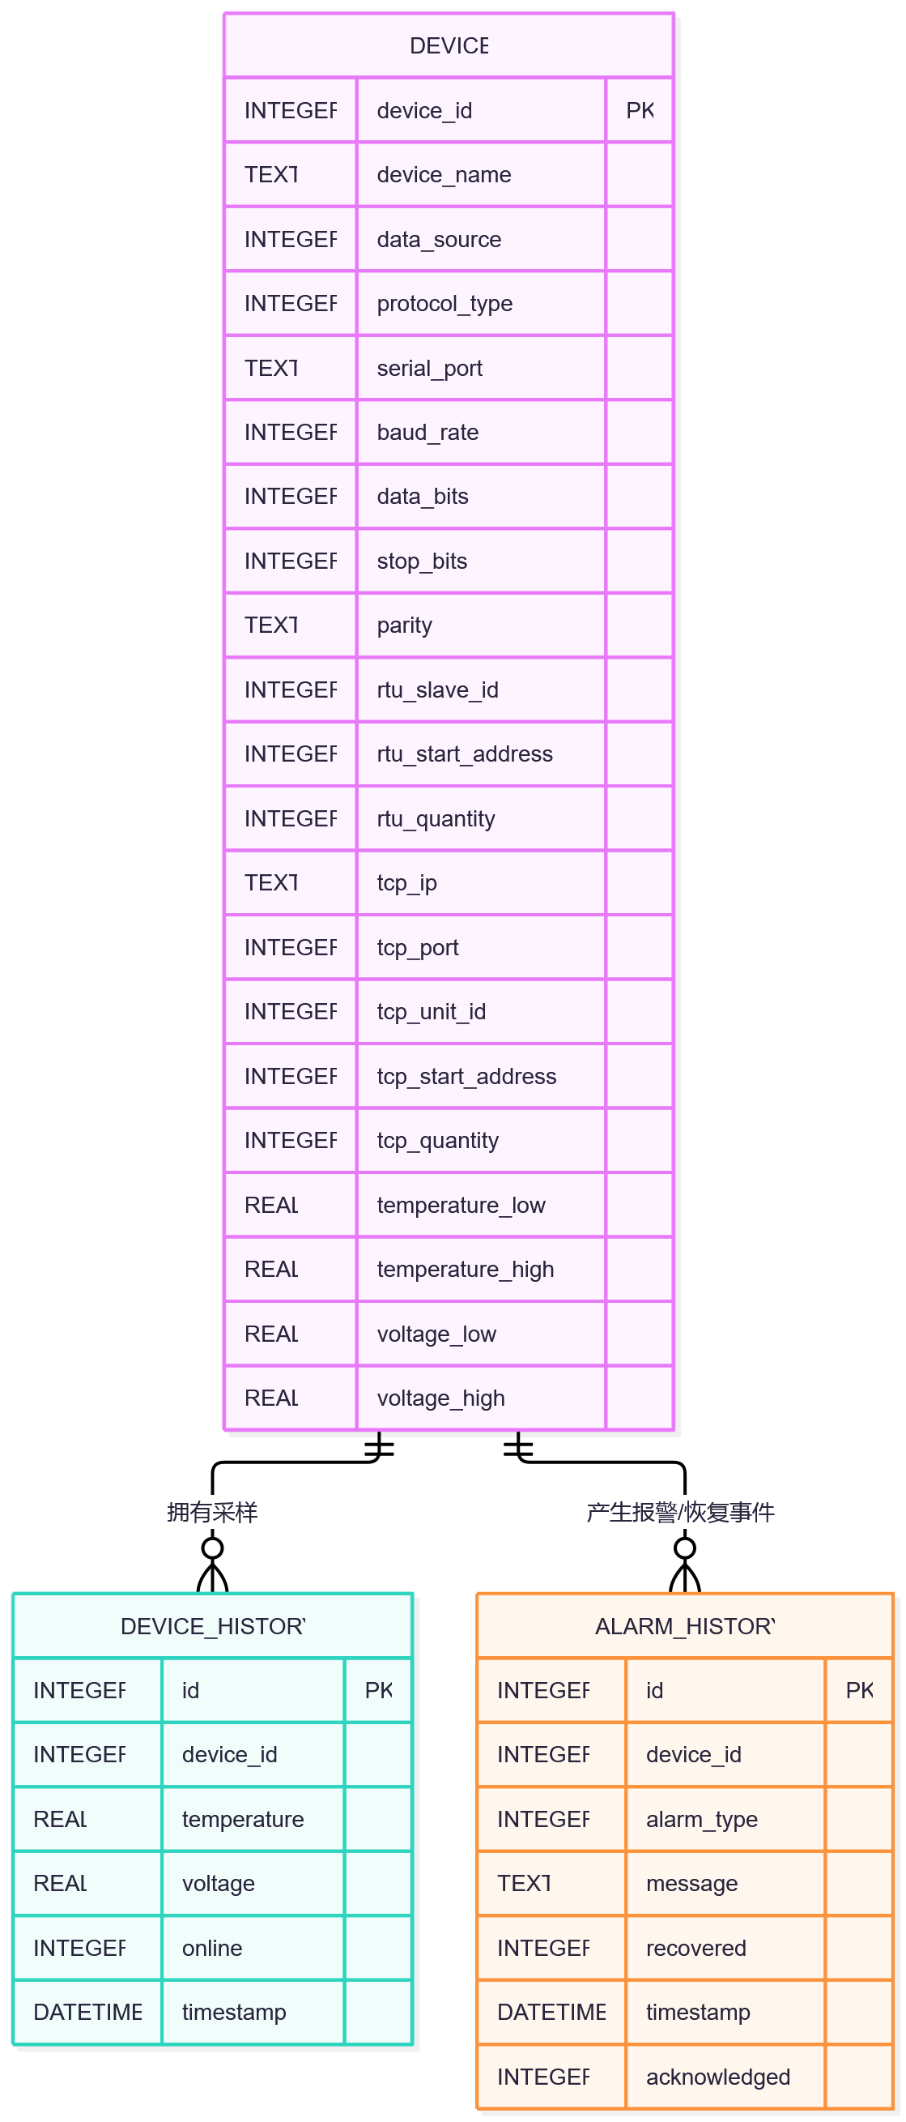
图5-1 SQlite 实体关系图

5.3 表结构说明

5.3.1 device 设备配置表
字段 | 类型 | 约束/用途
device_id | INTEGER | 主键；设备应用标识。
device_name | TEXT | 非空设备名称。
data_source | INTEGER | DataSource 枚举值：Simulation、Serial、TCP。Simulation 存在于运行模型，但新增设备弹窗没有对应选项
protocol_type | INTEGER | ProtocolType 枚举值：Custom、ModbusRTU、ModbusTCP
serial_port | TEXT | 串口名；非串口设备为空
baud_rate | INTEGER | 波特率
data_bits | INTEGER | 数据位
stop_bits | INTEGER | 停止位
parity | TEXT | 校验方式
rtu_slave_id | INTEGER | Modbus RTU 从站地址
rtu_start_address | INTEGER | RTU 起始寄存器
rtu_quantity | INTEGER | RTU 读取数量
tcp_ip | TEXT | TCP 服务端 IP
tcp_port | INTEGER | TCP 服务端口
tcp_unit_id | INTEGER | Modbus TCP Unit ID
tcp_start_address | INTEGER | TCP 起始寄存器
tcp_quantity | INTEGER | TCP 读取数量
temperature_low/high | REAL | 温度低/高报警阈值，单位 ℃
voltage_low/high | REAL | 电压低/高报警阈值，单位 V

5.3.2 device_history 设备历史表
字段 | 类型 | 约束/用途
id | INTEGER | 自增主键
device_id | INTEGER | 关联设备 ID
temperature | REAL | 采样温度，℃
voltage | REAL | 采样电压，V
online | INTEGER | 采样时在线标识
timestamp | DATETIME | 采样时间；当前本地时间字符串精确到秒，不含时区偏移

5.3.3 alarm_history 报警历史表
字段 | 类型 | 约束/用途
id | INTEGER | 自增主键
device_id | INTEGER | 报警所属设备 ID
alarm_type | INTEGER | 报警类型枚举：温度高/低、电压高/低、设备离线
message | TEXT | 报警/恢复说明
recovered | INTEGER | 是否为恢复事件
timestamp | DATETIME | 事件时间；当前本地时间字符串精确到秒，不含时区偏移
acknowledged | INTEGER | 确认标记。当前确认不是新增事件，而是更新最新一条 recovered=0 的对应设备/报警类型记录；未单独保存确认时间或确认人

5.4 概念字段与数据库字段映射
概念字段 | 当前数据库字段 | 说明
protocol | protocol_type + data_source | 需同时说明协议和来源
address | 串口端口/RTU 从站/TCP IP 与 Unit ID 等多个字段 | 不宜压缩成一个通用地址字段
status | DeviceData.isOnline（运行态）及 device_history.online（历史快照） | 当前不持久化设备配置表状态；启动后重新探测连接
create_time | 当前 device 表未定义 | 若需审计设备创建时间，应增加字段并迁移
alarm_time | alarm_history.timestamp | 当前触发和恢复都保存事件时间
status（Alarm） | recovered、acknowledged | 两个布尔属性共同表达生命周期；独立状态枚举更利于扩展

5.5 约束、索引与删除策略
- 配置表必须有唯一主键；历史表和报警表应能按设备 ID 与时间排序查询。
- 当前删除路径物理删除设备及其采样/报警历史，操作不可逆。该行为与“历史可追溯”目标存在冲突。
- 目标设计方案： 引入 deleted_at 或设备归档状态以保留历史和报警；如采用物理删除，界面应明确提示关联历史将一并删除。
- device_history(device_id,timestamp)、alarm_history(device_id,timestamp) 索引当前均已存在；其中 timestamp 当前保存本地时间字符串，精确到秒且不含时区偏移。需结合查询计划和实际数据量评估索引是否充分。设备删除相关记录当前在一个事务中清理。
- 应定义历史采样保留周期、日志轮转策略、数据库备份周期和升级迁移回滚策略；当前未形成正式容量/保留基线。

第六章 接口设计

6.1 用户界面接口
界面/控件区域 | 输入 | 输出/反馈
设备列表 | 选择设备、搜索条件、添加/删除操作 | 设备名称、在线状态、温度、电压和报警状态
新增/配置窗口 | 名称、来源、协议和连接参数、阈值 | 字段校验、端口状态、保存成功/失败结果
趋势/历史区 | 设备 ID、时间范围、查询操作 | 按时间排序的历史值、加载/无结果/错误状态
报警区域 | 当前报警选择、确认操作 | 类型、设备、消息、时间、确认/恢复状态
自检窗口 | 开始自检、复制结果 | 分步通过/失败/跳过结果和摘要

界面状态必须使用文字/图标与颜色共同表达。数值应伴随单位，错误提示应说明对象、原因和可采取的操作。

6.2 串口硬件接口
参数 | 说明
端口名称 | Windows 串口名，如 COM1
波特率 | 由设备通信手册确定，默认值不得替代现场确认
数据位 | 常见 7 或 8 位，按设备协议配置
停止位 | 常见 1 或 2 位，按设备协议配置
校验位 | None、Even、Odd 等，按设备协议配置
双向数据 | 上位机发送请求帧，设备返回响应字节流

当前实现通过 QSerialPort 封装端口开闭、数据读写和错误信号；RTU 帧由 ModbusRTU 逻辑生成、提取和校验。

6.3 Modbus RTU 接口
项目 | 定义
传输介质 | 串口
当前支持功能 | 读取保持寄存器（功能码 0x03）
请求参数 | Slave ID、起始地址、数量
响应校验 | 从站地址、功能码、长度、CRC16、期望寄存器数量
结果 | QVector<quint16> 寄存器值，随后由映射规则转为业务数据
异常 | CRC、帧长、地址、功能码、超时或串口错误

6.3.1 项目寄存器映射约定
响应寄存器相对下标 | 当前解释 | 转换规则 | 当前代码条件
0 | 温度 | 无符号寄存器值除以 10，单位 ℃ | 至少收到 3 个寄存器
1 | 电压 | 原值直接作为电压，单位 V | 至少收到 3 个寄存器
2 | 在线状态 | 值等于 1 视为在线，其余值视为离线 | 至少收到 3 个寄存器

当前 RTU/TCP 配置校验允许读取数量为 1～125，但业务映射至少需要 3 个寄存器；数量小于 3 的响应会被拒绝，不会更新设备数据。设备手册需确认所配置的起始地址对应上述字段顺序，并核实温度和电压缩放、有符号数表示、字节序及在线状态编码；这些映射参数应通过真实设备联调确认。

6.4 Modbus TCP 接口
项目 | 定义
传输协议 | TCP/IP
端点 | IP 地址和 TCP 端口
请求标识 | Transaction ID，用于将响应匹配到挂起请求
设备标识 | Unit ID
当前支持功能 | 读取保持寄存器（功能码 0x03）
当前默认模拟服务端口 | 1502
结果 | 寄存器向量、连接状态、超时或 Modbus 异常

当前架构下采集客户端采用单活动端点；多设备通过 Unit ID 区分。需要支持多 TCP 端点时，应将连接状态和请求队列按端点拆分管理。

6.5 SQLite 与日志接口
- 当前 DatabaseManager::openDatabase() 将相对文件名 device.db 直接传给 Qt SQLite 驱动；没有读取运行配置，也没有拼接应用数据目录。SQLite 实际打开位置是进程当前工作目录下的 device.db，启动目录不同可能导致读写不同数据库；databasePath() 返回当前数据库名（相对路径）。当前实现没有在启动日志中输出解析后的绝对数据库路径。V1.0 需求是为数据库选择稳定、可发现的应用数据目录并在启动日志显示绝对路径；实现前的现状不应描述成已满足。
- 应用日志路径独立由 AppLogger 管理；日志放在应用数据目录不代表数据库也位于该目录。
- 设备配置经 DeviceRepository/DatabaseManager 访问；采样与报警写入由队列/数据库写入逻辑完成。
- 启动和历史读取使用独立后台连接；每个连接仅在所属线程创建和使用。
- 日志记录数据库连接、设备生命周期、通信异常、报警变化和自检结果。日志路径应在启动信息中可发现。
- 所有 SQL 应使用绑定参数。用户输入的设备名、时间范围不能直接拼接 SQL 语句。

6.6 内部信号/槽接口
信号/事件 | 生产者 | 消费者 | 语义
deviceAdded(deviceId) | DeviceManager | MainWindow | 新设备加入并请求创建 UI 项。
deviceRemoved(deviceId) | DeviceManager | MainWindow | 设备从运行态移除。
deviceDataUpdated(deviceId,data) | DeviceManager | MainWindow/DeviceWidget | 一次标准化数据或状态更新。
alarmTriggered(alarm) | AlarmManager/DeviceManager | MainWindow/写队列 | 报警触发或恢复事件；确认由 MainWindow 发起并调用写队列，不是 AlarmManager 的确认接口。
tcpConnectionChanged(connected,message) | TCP 通信层 | DeviceManager/UI | TCP 连接状态变化。
errorOccurred(message) | 通信/数据库层 | 日志/界面 | 诊断信息。

跨线程信号应采用 queued connection 语义，接收 UI 控件的槽必须在 GUI 主线程执行。

第七章 非功能需求分析

7.1 性能与实时响应
编号 | 需求 | 度量与验收
NFR-PERF-001 | 数据库启动读取、历史查询和网络等待不得长期占用 GUI 主线程。 | 注入 2 秒查询延迟时窗口仍可重绘和响应关闭/切换操作；此时间为建议验证条件，待项目方确认。
NFR-PERF-002 | 用户操作应快速获得视觉反馈；200 ms 为建议目标，待项目方确认，不是当前承诺。 | 以 UI 自动化或录屏帧时间测量；指标待确认。
NFR-PERF-003 | 系统应在约定设备数 N、轮询周期 T 和历史规模下稳定调度；30 分钟为建议压力时长，待项目方确认。 | 确认 N/T/历史规模和时长后压力运行，记录轮询间隔、CPU、内存和错误数。
NFR-PERF-004 | 单个设备超时应反馈为离线/错误；超时后 500 ms 是候选 UI 状态更新时限，不是已确认的 V1.0 承诺。计时起点、候选指标及签署条件见 FR-004。 | 按 FR-004 记录请求成功发送时刻、超时时刻及 UI 可见时刻；当前 1000 ms 扫描/刷新周期尚不能证明候选指标达标，须调整或实测并由项目方签署确认。

7.2 可靠性与可用性
NFR-REL-001： 单设备无响应或协议错误不得导致程序退出。
NFR-REL-002： 有效响应才可刷新最近通信时间；应用重启后设备在线状态必须重新确认。
NFR-REL-003： TCP 主动断开、设备删除或应用退出后，相关定时器、挂起请求和重连任务须停止。
NFR-REL-004： 数据库失败须报告错误，不得将未写入数据显示为“保存成功”。
NFR-REL-005： 线程退出需有序等待；对象释放后不得再处理旧线程回调。
NFR-AVL-001： 数据库和日志应位于普通用户可访问的稳定目录；数据库启动失败须提示绝对路径和原因。当前数据库相对路径由工作目录决定，未满足稳定目录要求。

7.3 数据完整性和一致性
NFR-DATA-001： 同一设备的配置、运行态、采样和报警使用统一的 device ID。
NFR-DATA-002（目标）： 采样时间应支持稳定排序，并有明确时区与精度策略。当前使用本地时间、秒级精度，历史查询仅 ORDER BY timestamp ASC；同一秒多条记录的先后顺序不保证，系统时钟调整也可能影响时间顺序。
NFR-DATA-002a（目标）： 增加稳定的同秒次序、统一时区/UTC策略和更高精度时间戳。
NFR-DATA-006（目标）： 历史查询增加分页或结果上限；当前无分页和结果上限。
NFR-DATA-003： 删除设备的数据策略须在界面和数据库行为中保持一致；当前应用在一个数据库事务中物理删除设备及关联历史，应明确告知用户。
NFR-DATA-004： 写队列关闭时应清空或明确报告未提交记录，不得静默丢弃。
NFR-DATA-005： 数据库迁移失败应保持旧 schema 可用或提供回滚，不得留下半迁移状态。

7.4 易用性与可访问性
NFR-USE-001： 在线/离线和报警状态同时以颜色与文字/图标区分。
NFR-USE-002： 越限提示应明显；活动未确认报警可闪烁，确认后停止闪烁，恢复后移出活动列表。
NFR-USE-003： 设备配置错误定位到具体字段，并尽量给出允许范围或正确格式。
NFR-USE-004： 界面在 1366×768 和 1920×1080 分辨率、100% 与 125% 缩放下主要控件完整可见；此项需现场人工验收。
NFR-USE-005： 使用一致术语和单位，温度使用 ℃、电压使用 V；未知状态不得显示成正常状态。

7.5 可维护性与扩展性
NFR-MNT-001： 新增协议不应要求界面模块直接处理原始帧；协议适配层输出统一设备数据。
NFR-MNT-002： 数据持久化通过仓储/数据库接口访问，业务规则不散落在 UI 查询代码中。
NFR-MNT-003： 关键需求编号应追踪到模块和测试用例；更新代码时同步维护文档。
NFR-MNT-004： 日志应包含时间、模块、设备或端点上下文和错误原因，不应只输出无上下文字符串。
NFR-MNT-005： 注释应解释业务规则、线程归属和协议假设，而非重复代码字面含义。

7.6 安全性
NFR-SEC-001： 当前版本未实现用户身份认证和角色授权，因此仅面向受信任本地操作环境。
NFR-SEC-002： SQLite、日志和配置文件应写入普通用户可访问的应用数据目录，不要求常规以管理员权限运行。
NFR-SEC-003： TCP 模拟服务器原则上只用于本机自检；如需对外网卡监听，必须单独评估访问控制、防火墙和服务身份认证。
NFR-SEC-004： 日志不得记录不必要的凭据、个人信息或敏感网络数据。

7.7 兼容性与运行环境

7.7.1 软件运行环境
项目 | 要求
操作系统 | Windows 10/11 64 位（当前目标环境）
GUI 框架 | Qt 6；项目推荐 Qt 6.8.1 MinGW 64-bit Kit
编程语言 | C++
数据库 | SQLite，通过 Qt SQL SQLite 驱动
构建系统 | CMake；可在 Qt Creator 中打开项目
运行依赖 | Qt 核心/网络/串口/SQL/Widgets 模块及对应平台插件；发布包应随附所需依赖

数据库文件路径现状与目标： 当前文件名是相对路径 device.db，实际目录取决于进程工作目录；不是当前代码明确配置的 AppData 路径。不同启动方式可能产生不同数据库副本。V1.0 需在固定应用数据目录创建/打开数据库，并将绝对路径记录到启动日志，以便用户定位和备份；迁移已有工作目录数据库的策略纳入发布决策。通过标准是从两个不同工作目录启动时仍打开同一个已知数据库文件，启动日志显示其绝对路径，且旧数据库迁移结果符合已选定策略。

7.7.2 硬件与网络环境
- 串口设备需有可用 COM 端口及正确驱动；串口配置需与设备手册一致。
- 虚拟串口测试需外部软件创建配对端口；上位机和模拟器分别使用配对两端。
- Modbus TCP 设备需 IP 可达、端口开放且 Unit ID/寄存器映射正确。
- CPU、内存、屏幕分辨率和设备数量暂无正式最低规格，需在目标设备规模下验证后补齐。

7.7.3 部署与运行支持需求
编号 | 需求 | 验收方法
NFR-DEP-001 | 发布包应包含运行所需的 Qt 库、SQLite 驱动和平台插件，普通用户无需安装 Qt 开发环境即可启动。 | 在未安装 Qt Creator/SDK 的干净 Windows 环境安装或解压运行，检查依赖加载及主要功能启动。
NFR-OPS-001 | 启动日志应记录数据库和日志的绝对路径、版本标识及数据库打开结果，便于定位运行数据。 | 从不同工作目录启动，检查日志中的路径及版本信息。
NFR-OPS-002 | 发布说明应提供数据库备份与恢复步骤；数据库升级失败不得静默覆盖原数据。 | 对副本执行备份、恢复和升级失败演练，确认数据可恢复并记录结果。

当前部署包、数据库迁移和备份恢复尚未完成整体验收；其状态列入第 7.8 节与附录 A。

7.8 验收与风险
200 ms 操作反馈和 30 分钟压力运行是建议指标，设备数、轮询周期和历史规模仍待项目方确认。FR-004、FR-006、FR-007 的超时后 500 ms 仅为候选值：T0 是请求成功写入串口或通信层确认交付发送的时刻，T 是已配置响应超时，候选要求为 T 到期后 500 ms 内 UI 可见离线状态。当前串口超时扫描周期及 UI 状态刷新周期均为 1000 ms，RTU/TCP 请求超时为 3000 ms；未有负载条件下的端到端实测证据，故该值尚不构成签署后的验收承诺。应先在约定设备数/轮询负载下记录请求发送、超时判定和 UI 更新时刻，必要时缩短扫描/刷新周期，再由项目方确认最终 Δ。
下表“当前状态”列记录代码证据、已覆盖的模拟检查和已知差距，不表示目标需求已经验收通过。M/S/C 表示目标优先级，不等于当前实现状态；正式目标符合性结论需在相应验证完成后逐项更新。
验收项 | 方法 | 当前状态
启动加载和 UI 响应 | 使用非空 SQLite 数据库启动并执行 UI 操作 | 有快照读取实现/自检代码；当前目标版本完整 UI 回归未执行。
数据库路径 | 从不同工作目录启动，检查打开同一应用数据目录数据库并在日志输出绝对路径；验证旧库迁移策略 | 代码仍使用相对 device.db；目标路径验收未执行。
设备新增/删除/修改 | 完整 CRUD 和重启恢复流程 | 新增/删除部分实现；无编辑入口，删除失败无界面回执；删除确认是按钮二次点击；旧自定义串口响应风险待修复。
Modbus TCP | 正常读取、异常响应、重启重连、主动断开及超时 | 自动自检代码覆盖部分模拟路径；当前 V1.0 全部通过标准未运行验收。
串口/RTU | COM1/COM2 实际收发、端口占用、超时、恢复 | 需现场端口条件下验证。
报警 | 温度/电压上下限、离线、去重、无效数据、确认后重启、恢复 | 代码自检有上下限/离线/去重/恢复场景；当前基线的运行结果未核实。无效过滤未实现，确认写入失败无 UI 回执。
历史查询 | 时间范围、边界、分页、大结果、稳定排序和数据库错误 | 快照读取代码有自检；当前历史分页/错误区分目标未实现且未验收。
DPI/分辨率 | 多分辨率、多缩放窗口检查 | 人工验收待执行。
发布部署 | 干净 Windows 环境运行、工作目录一致性和数据库升级 | 发布包及数据库路径迁移验证待执行。

主要风险包括：设备寄存器/缩放定义未全部由真实设备手册确认；串口尚未完成现场收发回归，首次无响应离线规则不完整；设备物理删除会丢失历史且失败结果未反馈；当前单 TCP 端点、共享串口及全局串行请求限制不同连接配置并行接入；无效采样报警过滤、查询分页和错误反馈、身份认证、备份、数据保留和发布升级方案未定义。

7.9 后续需求澄清清单
- 目标现场设备型号、寄存器表、字节序、数据缩放和协议超时值。
- 最大设备数、采样周期、历史保存年限和允许的最大数据量。
- 删除设备时历史记录必须保留还是彻底清除；是否需要软删除。
- 报警是否需要记录确认人、备注、声音或消息通知。
- 发布形式（便携版/安装包）、正式数据库路径、备份与升级策略。
- 系统当前用于技术演示还是计划部署到生产现场；若计划用于生产，需补充账号权限和安全需求及现场验收要求。
- 多 TCP 端点、多串口总线是否属于近期版本目标；共享 RTU 下全局单请求串行、模拟来源 RTU 跳过及串口参数不兼容拒绝是否满足现场需求。
- 数据库不可用时应用应阻止启动、只读启动还是允许降级运行；写队列关闭时未提交记录的冲刷/报告策略。
- 历史查询大结果分页或上限、查询错误与空结果区分及界面反馈方式。
- 无效采样判定规则、报警确认写入失败处理，以及活动报警确认状态重启恢复的一致性。
- 新增模拟数据源是否属于需求；设备配置编辑是否纳入 CRUD 范围。

附录 A 需求追踪矩阵
需求 | 需求来源 | 实现现状 | 已有验证 | 执行结果与未覆盖范围 | 环境/记录时间 | 设计位置/证据 | 后续验收方法/通过标准
FR-001 添加设备 | 维护人员设备接入场景；V1.0 项目目标 | 部分实现 | 源码静态核对 | 已检查字段校验、配置保存和设备注册代码；未执行边界输入、保存后重启恢复及 UI 行一致性场景。 | 静态核对；无动态运行记录 | 2.4 FR-001；2.6.1；4.1.1；UI/adddevicedialog.cpp、Core/devicemanager.cpp | 按 FR-001 验字段校验、边界值、保存恢复和设备行一致性。
FR-002 删除设备 | 维护人员设备生命周期场景；数据一致性要求 | 部分实现 | 源码静态核对 | 已检查设备删除和数据库事务代码；删除失败回滚、运行状态恢复、写队列并发、迟到响应及 UI 一致性未做运行验证。 | 静态核对；无动态运行记录 | 2.4 FR-002；2.6.5；Core/devicemanager.cpp、Core/devicerepository.h、Data/databasemanager.cpp、UI/mainwindow.cpp | 按 FR-002 验删除成功/失败回滚、原采集状态恢复、待写采样与删除并发、迟到响应、数据库事务及 UI 一致性。
FR-003 编辑设备 | 维护人员设备维护场景 | 未实现（S，非 V1.0 阻断项） | 不适用 | 当前没有编辑入口，也没有可执行的编辑验收。 | 不适用 | 2.4 FR-003；UI/mainwindow.ui、UI/mainwindow.cpp | 若纳入基线，再验修改、重启恢复、连接切换和失败回滚。
FR-004 状态管理 | 操作人员监控场景；可靠性要求 | 部分实现 | 源码静态核对；历史自检覆盖部分 TCP 状态路径 | 源码核对发现启动状态可能误报在线及停止后迟到响应风险。历史自检检查了有效 TCP 读数和重连后数据恢复；首次响应、停止、迟到响应及重新启用的完整状态转换未验证。 | Windows；Qt 6.8.1/MinGW；历史记录 2026-10-10，未记录提交号 | 2.4 FR-004；2.6.3～2.6.5；4.2.1；Core/device.cpp、Core/devicemanager.cpp、docs/DevelopmentLog_整理版.md | 按 FR-004 状态转换表验证首次响应、超时、停止、迟到响应和重新启用；T+500 ms 候选值需记录 T0、T 和 UI 更新实测值并经基线签署。
FR-005 串口 | 现场设备接口约束；维护人员接入场景 | 部分实现，待现场验证 | 源码静态核对；系统端口枚举 | 开发日志记录可枚举 COM1、COM2，但未打开端口；没有串口收发、端口占用、断线或超时的实测结果。 | Windows；2026-10-10；COM1/COM2 未打开 | 2.4 FR-005；2.6.2～2.6.3；4.2.1；Communication/serialport.cpp、Core/devicemanager.cpp、docs/DevelopmentLog_整理版.md | 用虚拟串口对或现场设备验端口占用、共享配置、正常帧、断线及超时；协议参数以设备手册为准。
FR-006 RTU | 现场设备接口约束；协议接入目标 | 部分实现，待现场验证 | 源码静态核对 | 已检查 RTU 请求构造、响应提取、CRC 校验和寄存器映射代码；没有 RTU 设备或虚拟串口模拟器运行记录。 | 静态核对；RTU 设备/模拟器未提供 | 2.4 FR-006；2.6.2～2.6.3；4.2.1；6.3.1；Communication/modbusrtu.cpp、Core/devicemanager.cpp | 用 RTU 模拟器或设备验证 CRC、地址、长度、映射、超时及离线恢复；超时后候选 500 ms 指标签署前实测确认。
FR-007 TCP | 现场设备接口约束；协议接入目标 | 部分实现 | 历史自动化自检覆盖部分场景；当前工作区未与运行记录绑定 | 2026-10-10 开发日志记录 9 个自检检查项两轮通过，其中包括正常读数、非法 Unit ID、服务重启重连、重连后读数恢复和主动断开后停止重连。没有真实现场设备、多端点或候选 500 ms 指标的验收结果。 | Windows；Qt 6.8.1/MinGW；2026-10-10；完整构建环境和提交号未记录 | 2.4 FR-007；2.6.2～2.6.3；4.2.1；6.4；Communication/modbustcp.cpp、UI/systemtestdialog.cpp、docs/DevelopmentLog_整理版.md | 在当前基线复跑正常、异常、断开、重连和超时；按 FR-004 方法实测候选响应指标；多端点不纳入 V1.0。
FR-008 实时显示 | 操作人员实时监控与趋势查看场景 | 部分实现，待 UI 验收 | 源码静态核对 | 已检查设备组件和曲线组件代码；没有主界面人工操作、分辨率/DPI 或数据缺口显示验收记录。 | 静态核对；未记录 UI 运行环境 | 2.4 FR-008；2.5 DFD；4.3；UI/devicewidget.cpp、UI/minichartwidget.cpp | 人工验设备数据与通信状态区分、图表、红绿状态和 DPI 显示；按 NFR-USE-004 验收。
FR-009 报警 | 操作人员报警处置场景；设备阈值/离线规则 | 部分实现 | 源码静态核对；历史自检覆盖部分报警路径 | 2026-10-10 的自检记录包含温度/电压越限、离线报警、去重和恢复场景，9 个检查项连续两轮通过。无效数据过滤、确认写入失败反馈及确认后重启恢复未验证。 | Windows；Qt 6.8.1/MinGW；2026-10-10；未记录提交号 | 2.4 FR-009；2.6.4；4.4.1；5.3.3；Core/alarmmanager.cpp、UI/mainwindow.cpp、Data/databasewritequeue.cpp、docs/DevelopmentLog_整理版.md | 在当前基线逐项验越限去重、边界恢复、确认写入与重启、无效数据和错误反馈。
FR-010 历史数据 | 维护人员故障追溯场景；数据持久化目标 | 部分实现 | 源码静态核对；历史自检覆盖 SQLite 快照读回 | 2026-10-10 的自检记录包含临时 SQLite 快照读回设备、采样及报警记录；9 个检查项连续两轮通过。分页、边界时间、并发新增、稳定排序和空结果/错误区分未验证。 | Windows；Qt 6.8.1/MinGW；2026-10-10；未记录提交号 | 2.4 FR-010；2.5 DFD；4.5；5.3；6.5；Data/databasemanager.cpp、UI/devicewidget.cpp、docs/DevelopmentLog_整理版.md | 按 FR-010 验设备和时间边界、分页快照、并发新增、稳定排序、空结果/错误区分及 UI 错误反馈。
FR-011 自检与模拟设备控制 | 项目演示与核心路径验证目标 | 内部模拟控制已实现；自检为隔离实现；现场覆盖不包含在内 | 历史自动化自检通过；按钮交互未验收 | 开发日志记录 CTest 启动的一键自检 9 个检查项连续两轮通过，约 6.4 秒/轮；日志还记录相关对象编译并完成链接。未进行主界面按钮端到端操作或真实设备测试；运行记录未绑定当前工作区提交号。 | Windows；Qt 6.8.1/MinGW；2026-10-10 | 2.4 FR-011；2.6.6；4.6；7.8；UI/mainwindow.cpp、Core/devicemanager.cpp、Core/device.cpp、docs/DevelopmentLog_整理版.md | 当前基线验证首次创建、重启复用、停止后模拟数据停止更新且真实设备不受影响；重新执行 9 项自检并保存完整报告。
NFR-REL/AVL/DATA/USE 基线 | 可靠性、数据管理、可用性和安全运行目标 | 多项部分实现或待确认 | 源码/文档静态核对；未做整体验收 | 已识别数据库路径、时间戳、查询、状态反馈和可用性等差距；没有覆盖该组指标的整体验收记录。 | 静态核对；无整体验收环境记录 | 7.2～7.7；第 5～6 章 | 按第 7 章分别验证可靠性、数据库路径、数据完整性、状态可辨识及 DPI/可用性。
NFR-MNT/SEC 工程约束 | 可维护性、安全边界及日志质量目标 | 部分实现或待确认 | 文档/源码静态核对；专项审查未完成 | 未找到专项安全审查、日志审计或模块依赖审查结果；差距见第 7 章。 | 静态核对；无专项审查记录 | 7.5～7.6 | 按 NFR-MNT-001～005、NFR-SEC-002～004 检查模块边界、数据目录和日志内容。
NFR-PERF 性能候选项 | 用户操作响应及目标设备规模约束 | 待项目方确认 | 指标尚未签署；仅核对当前定时器和线程实现 | 未执行压力或响应时间测量；设备数、轮询周期和历史规模尚未形成测试基线。 | 无性能运行记录 | 1.4.3；7.1；7.8 | 先确认负载和响应时限，再制定性能场景并记录测量结果。
NFR-DEP/OPS 部署支持 | Windows 桌面部署及运行维护约束 | 部分实现或待确认 | 配置源码静态核对；部署验收未做 | 未完成干净环境安装、备份恢复、数据库迁移和升级回滚验证。 | 未提供干净 Windows 验收环境 | 7.7.1、7.7.3、7.8 | 在干净 Windows 环境验证运行依赖、数据库绝对路径、备份恢复及升级失败处理。
判定说明：未执行验证、未记录环境或证据与当前基线不符的需求，不得判定为通过。需求来源用于说明需求与用户场景、项目目标或约束的对应关系；需求变更应按需求规格说明中的变更管理要求更新追踪记录。

参考资料
1. GB/T 9385-2008《计算机软件需求规格说明规范》。本文参考其需求规格说明的组织方式。
2. 软件需求探索：《软件需求规格简约版指南 - SRS软件需求规格指南系列》，更新于 2026-03-14。本文采用其关于需求分类、清晰简洁、可测量、可追溯、需求审查及变更管理的建议。

